Planeamento e Gestão de Projeto
2026/2027
Gestão de coleções de álbuns de música em formato físico
Etapa 1 — Desenho inicial e pesquisa de tecnologias
Grupo XX
Rodrigo
Reis
Miguel
Ze
Edson
Novembro de 2026

Índice

1 Introdução
Este relatório apresenta a primeira etapa do projeto de Planeamento e Gestão de Projeto de 2026/2027: o desenho inicial e a pesquisa de tecnologias de uma aplicação web para a gestão de coleções de álbuns de música em formato físico, integrada no contexto de uma loja de música. A aplicação permite aos utilizadores gerir a sua coleção, comprar álbuns na loja e manter listas personalizadas; ao gestor da loja permite gerir o catálogo, o stock e os pedidos dos utilizadores.
A aplicação segue uma arquitetura cliente-servidor com três camadas (frontend, backend e base de dados). A equipa optou pela stack sugerida no enunciado, MEAN: Angular no frontend, Express e Node.js no backend e MongoDB na base de dados. Será desenvolvida no próximo semestre, em PTIR, com o modelo de processo Scrum.
O relatório está organizado da seguinte forma:
- Capítulo 2: casos de uso, com os atores e as funcionalidades da aplicação.
- Capítulo 3: modelo de dados (diagrama de classes) e restrições de integridade.
- Capítulo 4: fluxos de trabalho (diagramas de atividades).
- Capítulo 5: esboços da interface com o utilizador.
- Capítulo 6: pesquisa de serviços externos (mapas, geocodificação e pagamentos).
- Capítulo 7: suposições feitas pela equipa e questões em aberto.
Os diagramas seguem a notação UML. Todos os artefactos estão também disponíveis no repositório do projeto.

2 Casos de uso
Os diagramas de casos de uso mostram, numa perspetiva de alto nível, as funcionalidades da aplicação web e os atores que as usam.

2.1 Atores
Há dois atores humanos, como define o enunciado, e três sistemas externos, escolhidos na pesquisa de serviços (capítulo 6).
Tabela 1 — Atores
Ator | Tipo | Descrição
Utilizador | Humano | Colecionador de álbuns e potencial cliente da loja.
Gestor | Humano | Gestor da loja de música. A conta já existe pré-configurada.
Serviço de Geocodificação (Nominatim) | Sistema externo | Converte a morada do utilizador em coordenadas, quando cria a conta ou altera o perfil.
Serviço de Mapas (Leaflet + OpenStreetMap) | Sistema externo | Mostra a morada no perfil e as moradas dos maiores colecionadores nas estatísticas.
Serviço de Pagamentos (Stripe / PayPal) | Sistema externo | Processa o pagamento do carrinho de compras.

2.2 Diagramas de casos de uso
As 29 user stories foram agrupadas em 21 casos de uso. User stories que atuam sobre os mesmos dados ficaram num só caso de uso: por exemplo, "Gerir coleção" junta adicionar uma versão à coleção (US10) e ver, ordenar e remover álbuns da coleção (US11).
Com 21 casos de uso, um só diagrama ficava com muitas linhas cruzadas e difícil de ler. Por isso foram feitos dois diagramas, um por ator humano. O caso de uso "Iniciar sessão" (UC-02) é comum aos dois. A única relação entre casos de uso é UC-08 «extend» UC-07: gerir o artista favorito é uma opção dentro da página do artista (US7 a).
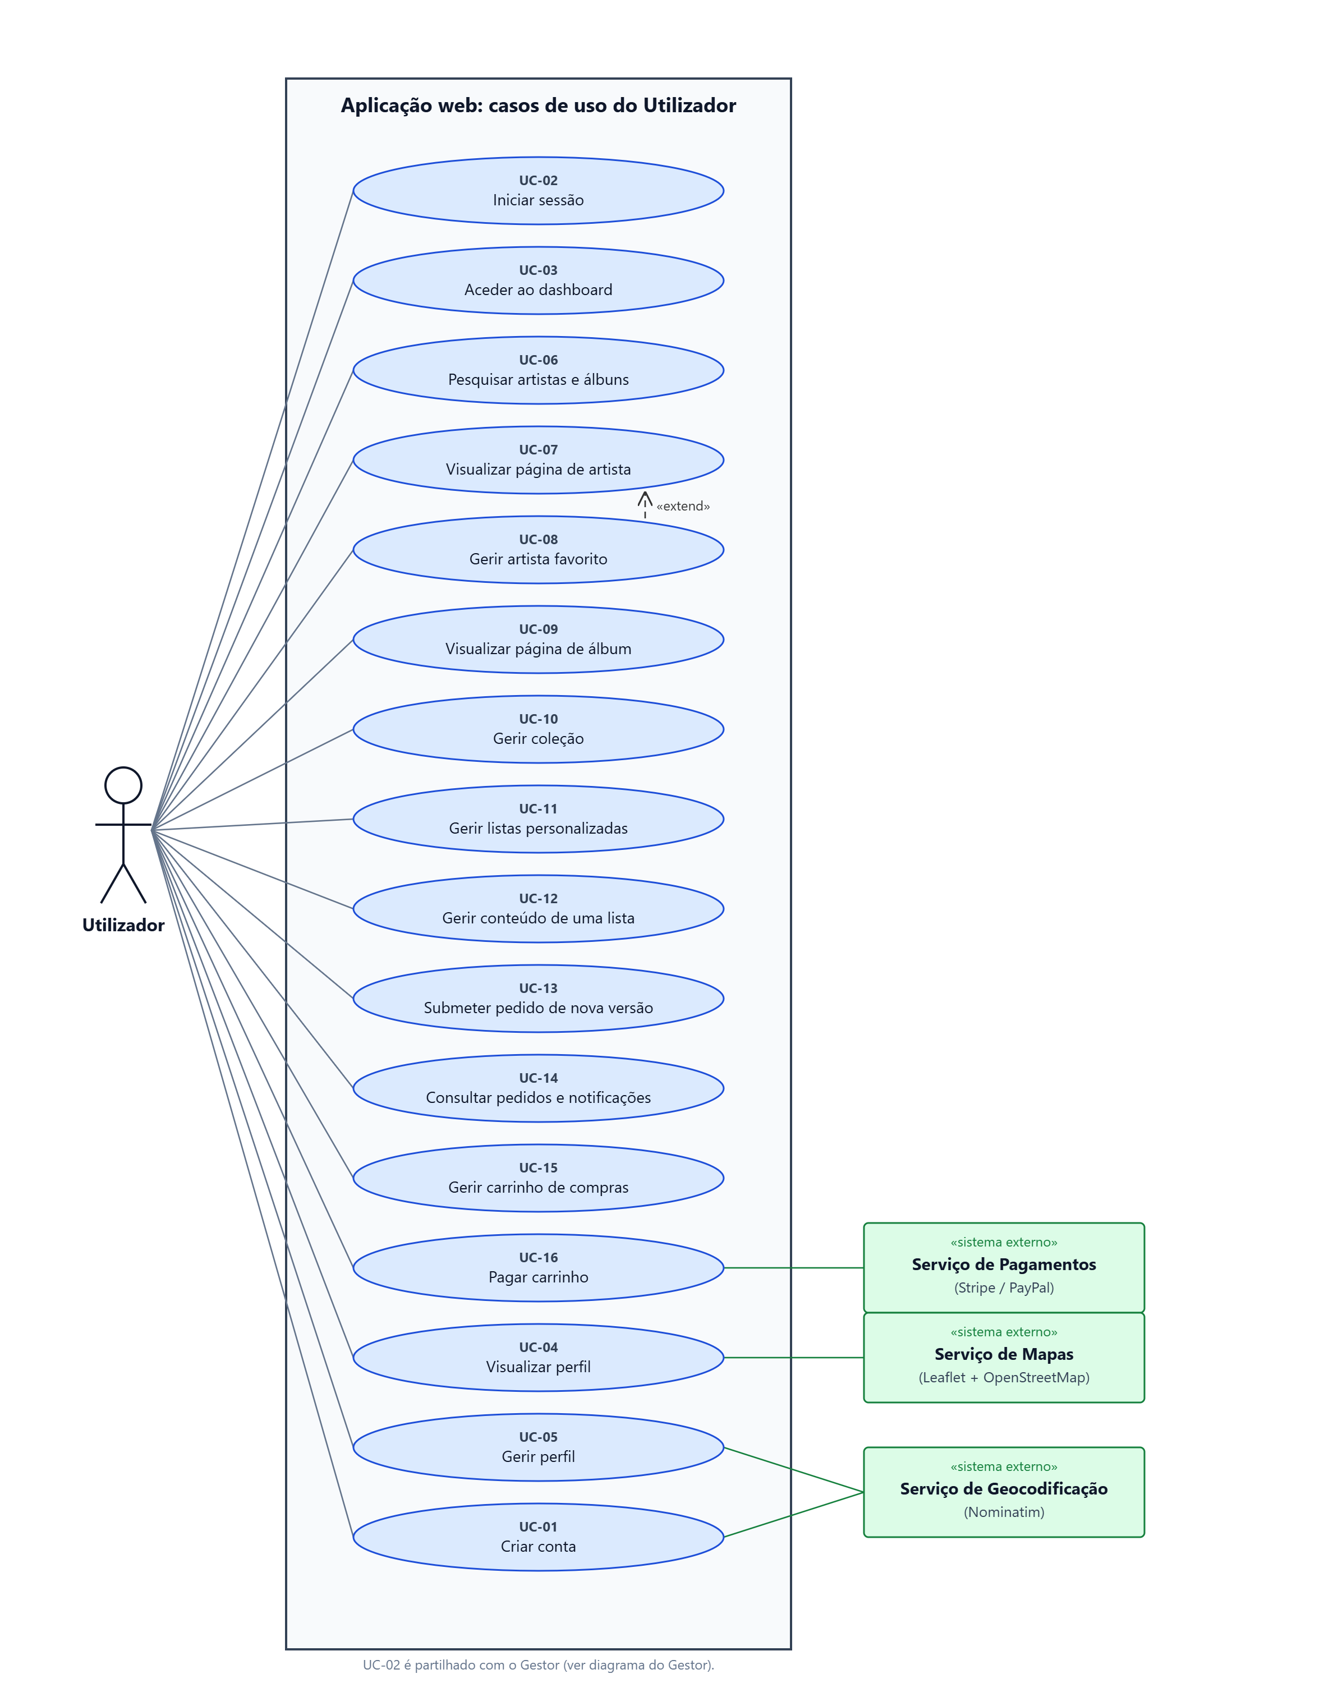
Figura 1 — Casos de uso do Utilizador
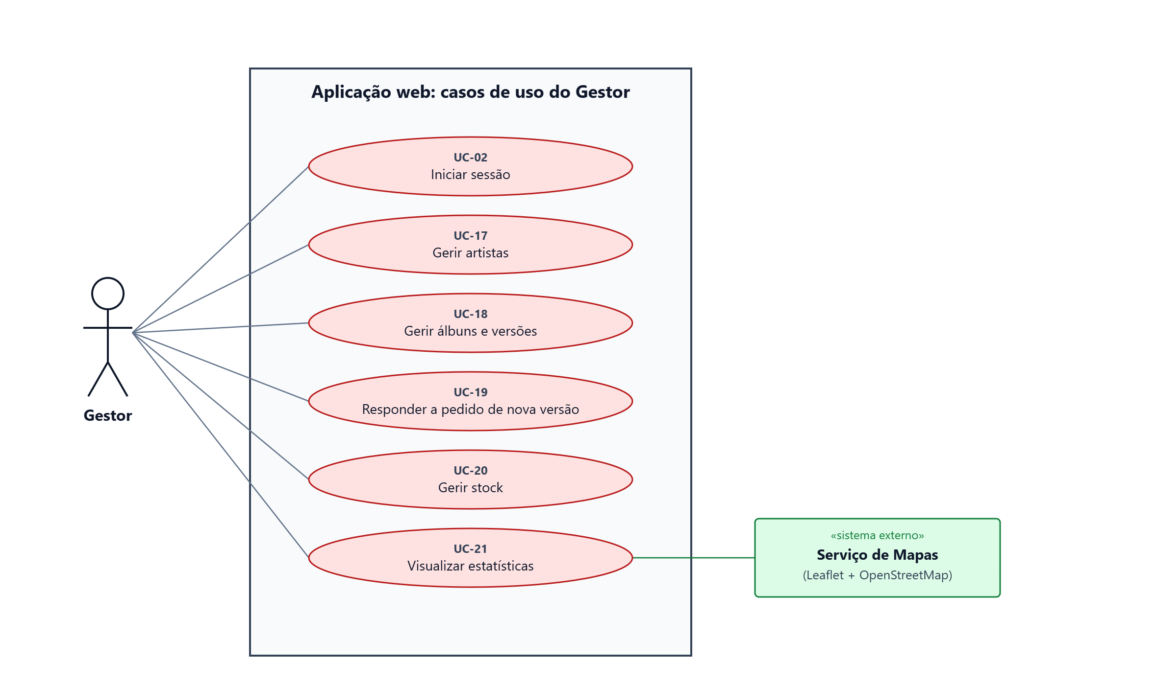
Figura 2 — Casos de uso do Gestor

2.3 Lista de casos de uso
Tabela 2 — Casos de uso e user stories correspondentes
ID | Caso de uso | Atores | User stories
UC-01 | Criar conta | Utilizador, Serviço de Geocodificação | US1
UC-02 | Iniciar sessão | Utilizador, Gestor | US2
UC-03 | Aceder ao dashboard | Utilizador | US19
UC-04 | Visualizar perfil | Utilizador, Serviço de Mapas | US3
UC-05 | Gerir perfil | Utilizador, Serviço de Geocodificação | US4
UC-06 | Pesquisar artistas e álbuns | Utilizador | US5, US8
UC-07 | Visualizar página de artista | Utilizador | US6
UC-08 | Gerir artista favorito | Utilizador | US7
UC-09 | Visualizar página de álbum | Utilizador | US9
UC-10 | Gerir coleção | Utilizador | US10, US11
UC-11 | Gerir listas personalizadas | Utilizador | US15, US16
UC-12 | Gerir conteúdo de uma lista | Utilizador | US17, US18
UC-13 | Submeter pedido de nova versão | Utilizador | US12
UC-14 | Consultar pedidos e notificações | Utilizador | US13, US14
UC-15 | Gerir carrinho de compras | Utilizador | US26, US27
UC-16 | Pagar carrinho | Utilizador, Serviço de Pagamentos | US28
UC-17 | Gerir artistas | Gestor | US20, US21
UC-18 | Gerir álbuns e versões | Gestor | US22, US23
UC-19 | Responder a pedido de nova versão | Gestor | US24
UC-20 | Gerir stock | Gestor | US25
UC-21 | Visualizar estatísticas | Gestor, Serviço de Mapas | US29

As 29 user stories do enunciado estão todas associadas a um caso de uso.

3 Modelo de dados
O modelo de dados define a informação que a aplicação web tem de guardar de forma persistente: as classes, os seus atributos, as associações entre elas e as restrições de integridade. Foi construído a partir do universo do discurso do enunciado, das restrições de integridade RI-01 a RI-30 e dos dados que as user stories precisam de mostrar ou alterar.
Como o modelo completo não cabe numa página A4, foi dividido em cinco agrupamentos lógicos. A Figura 3 mostra a visão geral, só com classes e associações e os agrupamentos identificados por cores. As Figuras 4 a 8 mostram cada agrupamento com os atributos e as restrições de integridade.

3.1 Visão geral
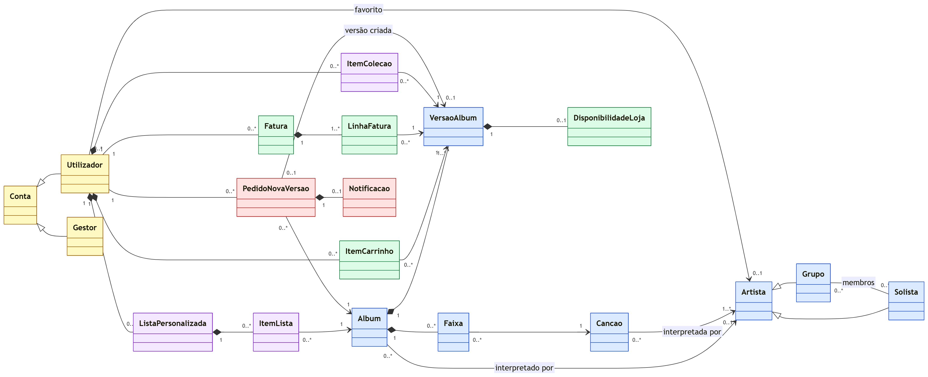
Figura 3 — Diagrama de classes de topo
Tabela 3 — Agrupamentos do modelo de dados
Cor | Agrupamento | Classes
Azul | Catálogo | Artista, Solista, Grupo, Album, Cancao, Faixa, VersaoAlbum
Verde | Loja e vendas | DisponibilidadeLoja, ItemCarrinho, Fatura, LinhaFatura
Amarelo | Utilizadores | Conta, Utilizador, Gestor
Roxo | Coleções e listas | ItemColecao, ListaPersonalizada, ItemLista
Vermelho | Pedidos | PedidoNovaVersao, Notificacao

A classe central do modelo é a VersaoAlbum: a versão concreta de um álbum num suporte físico, identificada pelo código EAN-13. É ela que o utilizador compra, coloca no carrinho e adiciona à coleção, e é a ela que se associam o stock e o preço na loja.

3.2 Catálogo
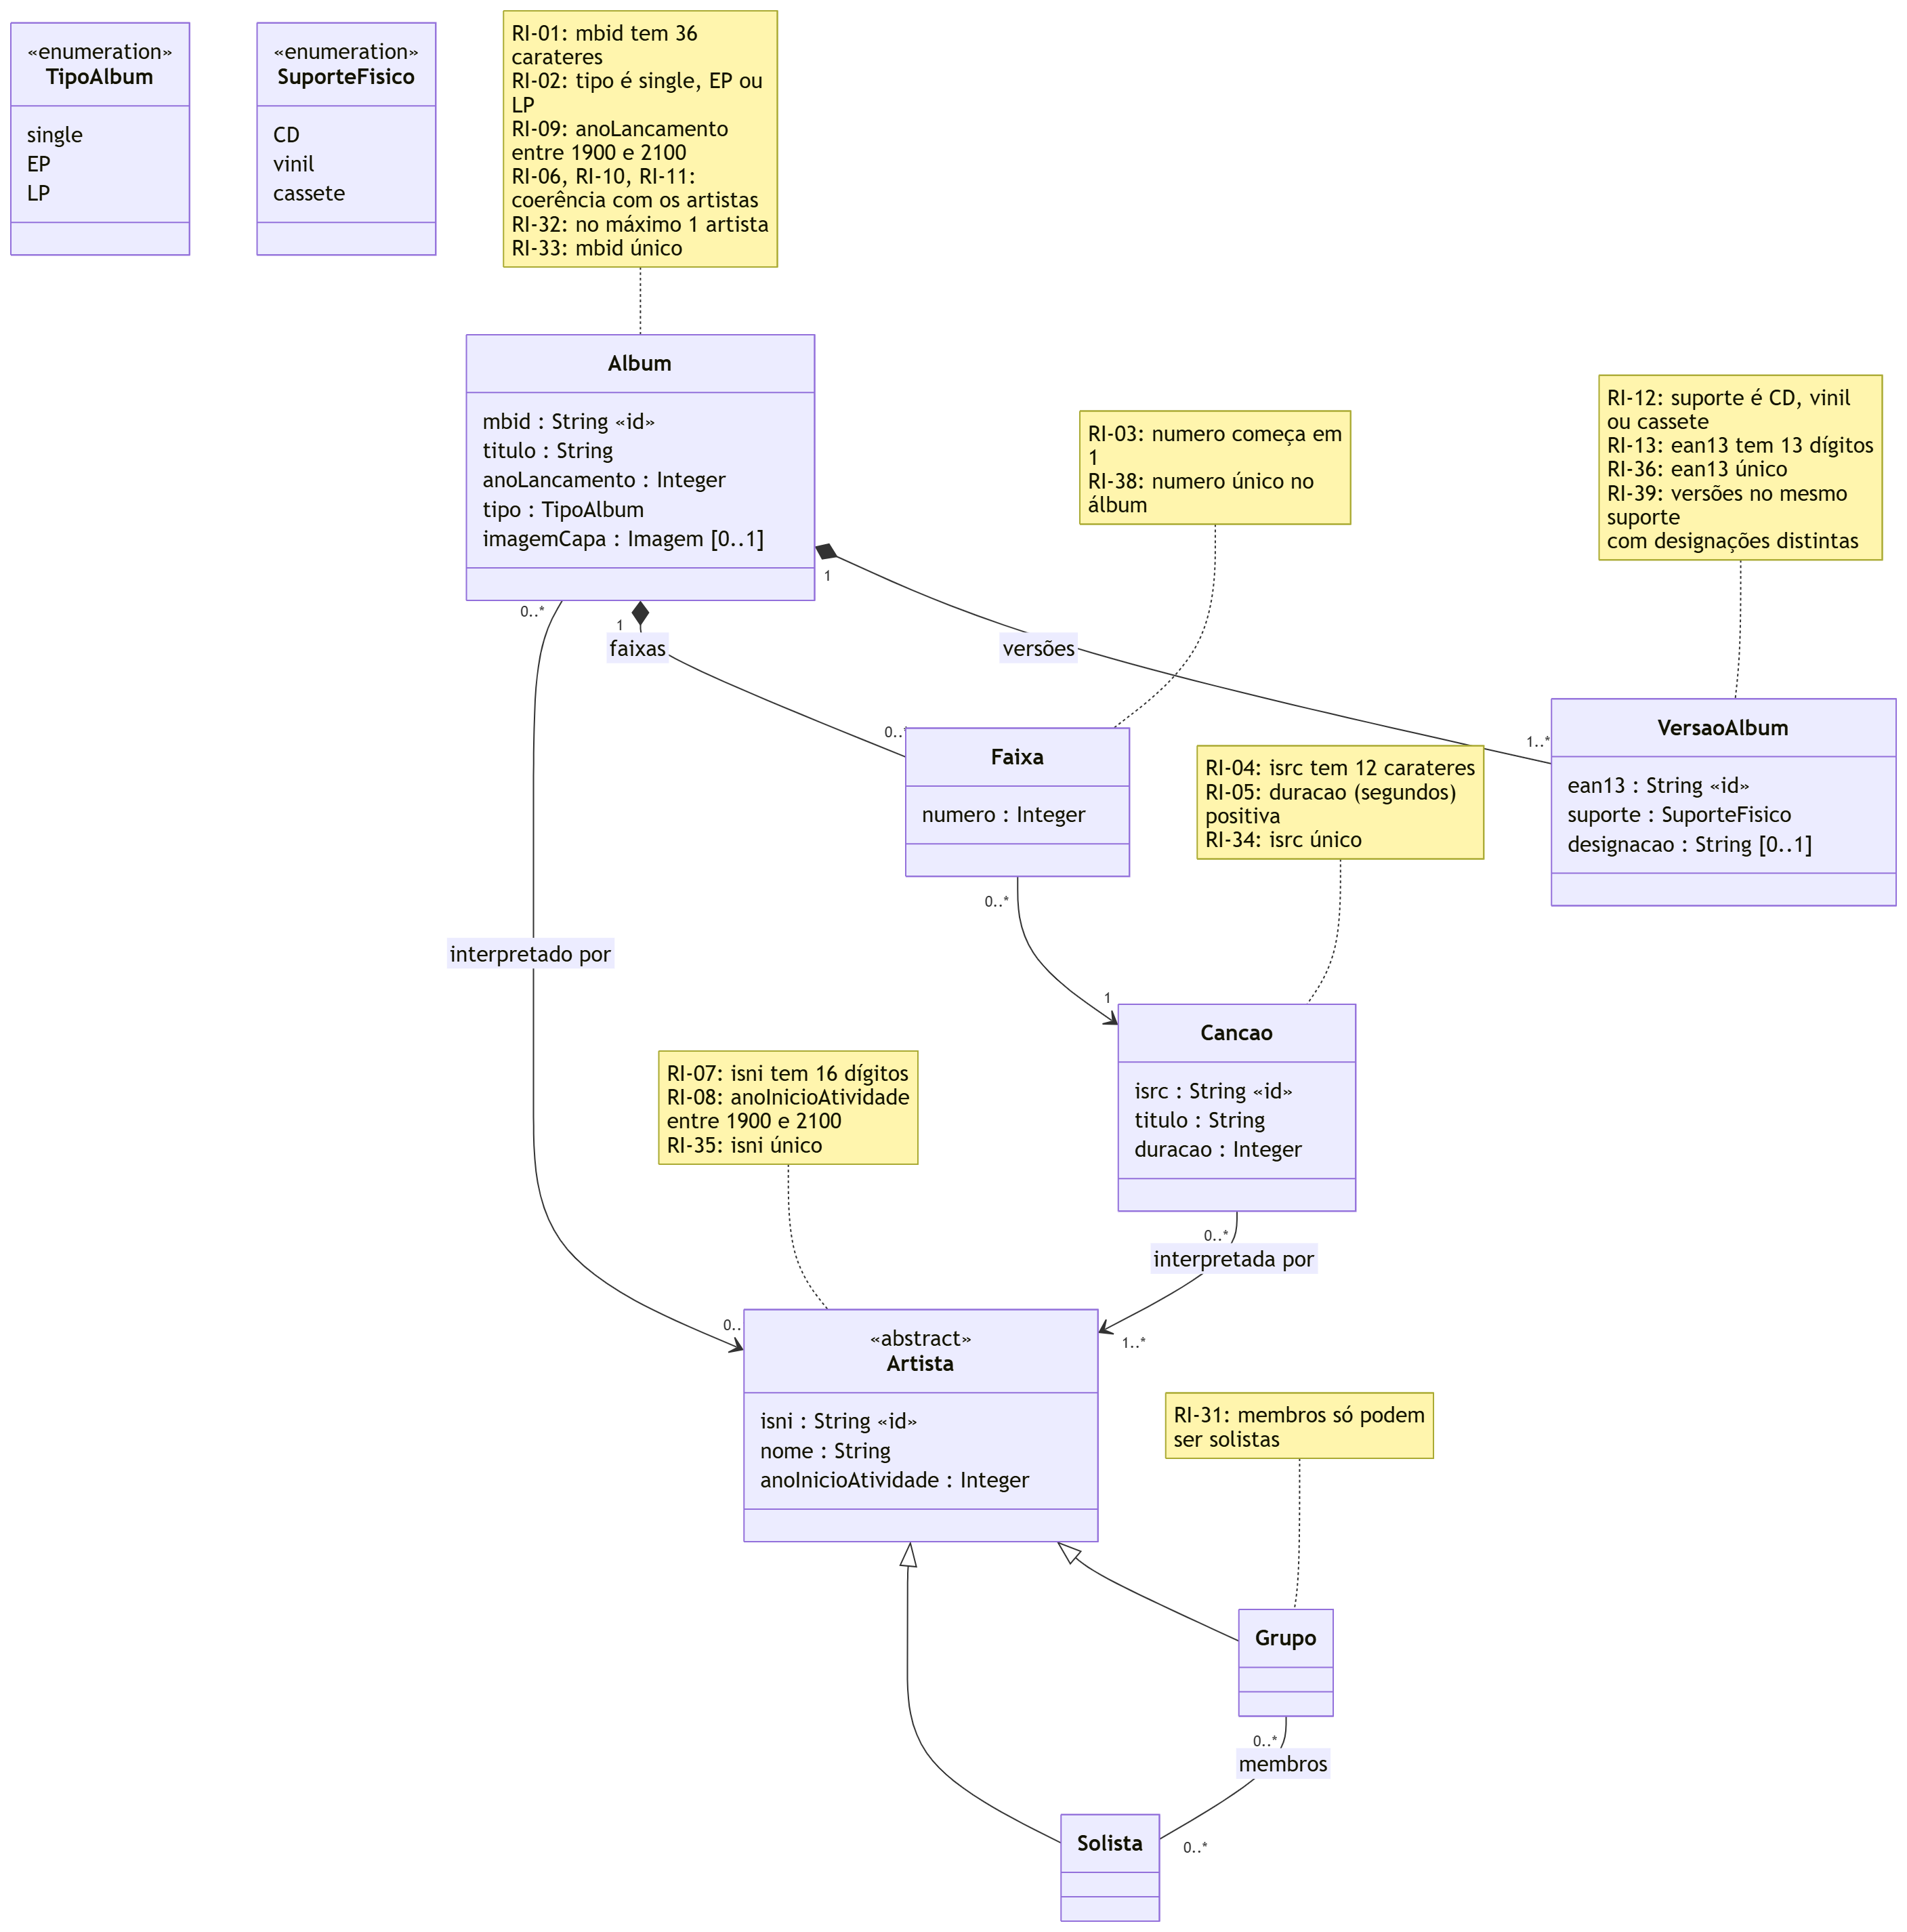
Figura 4 — Catálogo
- Artista é uma classe abstrata com duas especializações, Solista e Grupo. Os membros de um grupo são representados pela associação membros entre Grupo e Solista; como esta associação só liga grupos a solistas, o próprio modelo garante que um grupo não pode ter outros grupos como membros, nem a si próprio.
- Album é interpretado por no máximo um artista. Os álbuns de compilação não têm artista associado e a aplicação mostra um texto por omissão, como "Vários artistas".
- Cancao é interpretada por um ou mais artistas e pode aparecer em vários álbuns. Por isso, a posição de uma canção num álbum é representada pela classe Faixa, que tem o número de ordem e liga um álbum a uma canção.
- VersaoAlbum representa o álbum num suporte físico (CD, vinil ou cassete) e numa versão com designação própria, por exemplo a cor do vinil. Cada álbum tem uma ou mais versões.

3.3 Loja e vendas
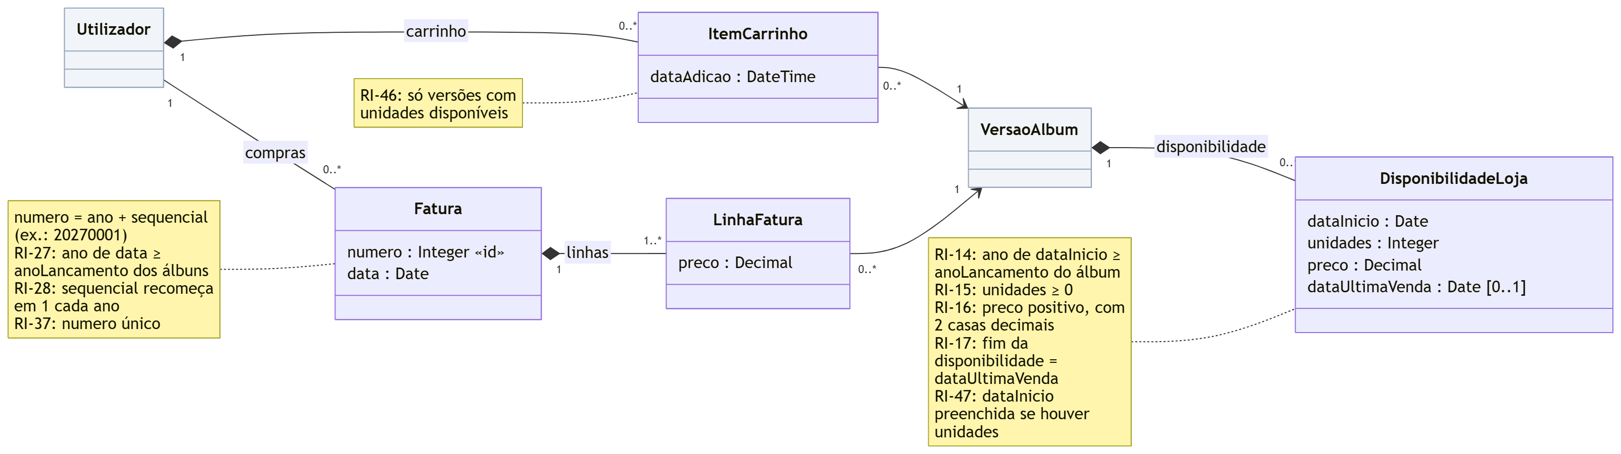
Figura 5 — Loja e vendas
- DisponibilidadeLoja guarda, para cada versão que alguma vez esteve à venda, a data em que ficou disponível, o número de unidades, o preço e, quando esgota, a data da última venda. Por ser opcional, distingue as três situações mostradas na página do álbum (US9): nunca esteve na loja, está disponível ou esgotou.
- ItemCarrinho representa uma versão colocada no carrinho, com a data de adição, para mostrar os itens mais recentes primeiro (US27).
- Fatura é emitida quando o pagamento no serviço externo tem sucesso (US28). O número tem o ano seguido de um sequencial que recomeça em cada ano (por exemplo, 20270001). Cada fatura tem uma ou mais LinhaFatura, que guardam o preço pago por cada versão, porque o preço na loja pode mudar depois da compra.

3.4 Utilizadores
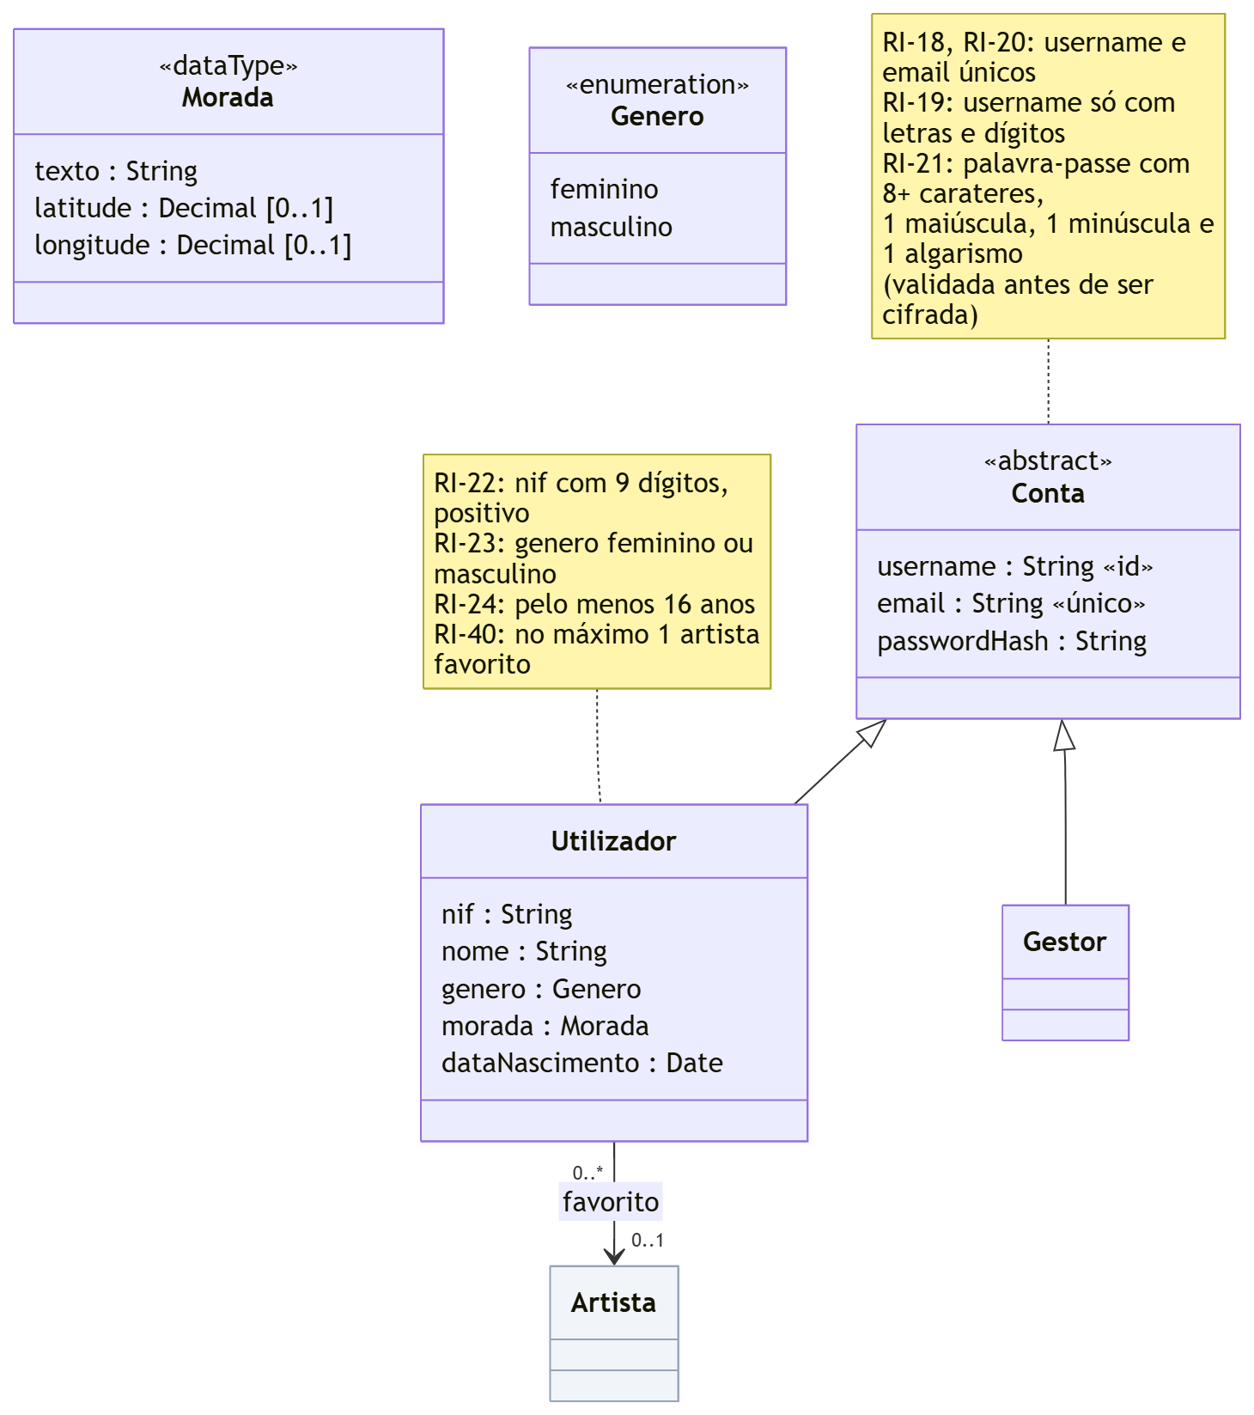
Figura 6 — Utilizadores
- Conta é uma classe abstrata com os dados de acesso comuns: username, e-mail e palavra-passe. A palavra-passe é guardada cifrada, como recomenda a RNF-12.
- Utilizador acrescenta os dados pessoais: NIF, nome, género, morada e data de nascimento. A Morada é um tipo de dados com o texto e as coordenadas geográficas, opcionais porque só existem quando o serviço de geocodificação consegue converter a morada (US3).
- Gestor representa a conta do gestor da loja, que já existe pré-configurada.
- Cada utilizador pode ter no máximo um artista favorito (US7).

3.5 Coleções e listas
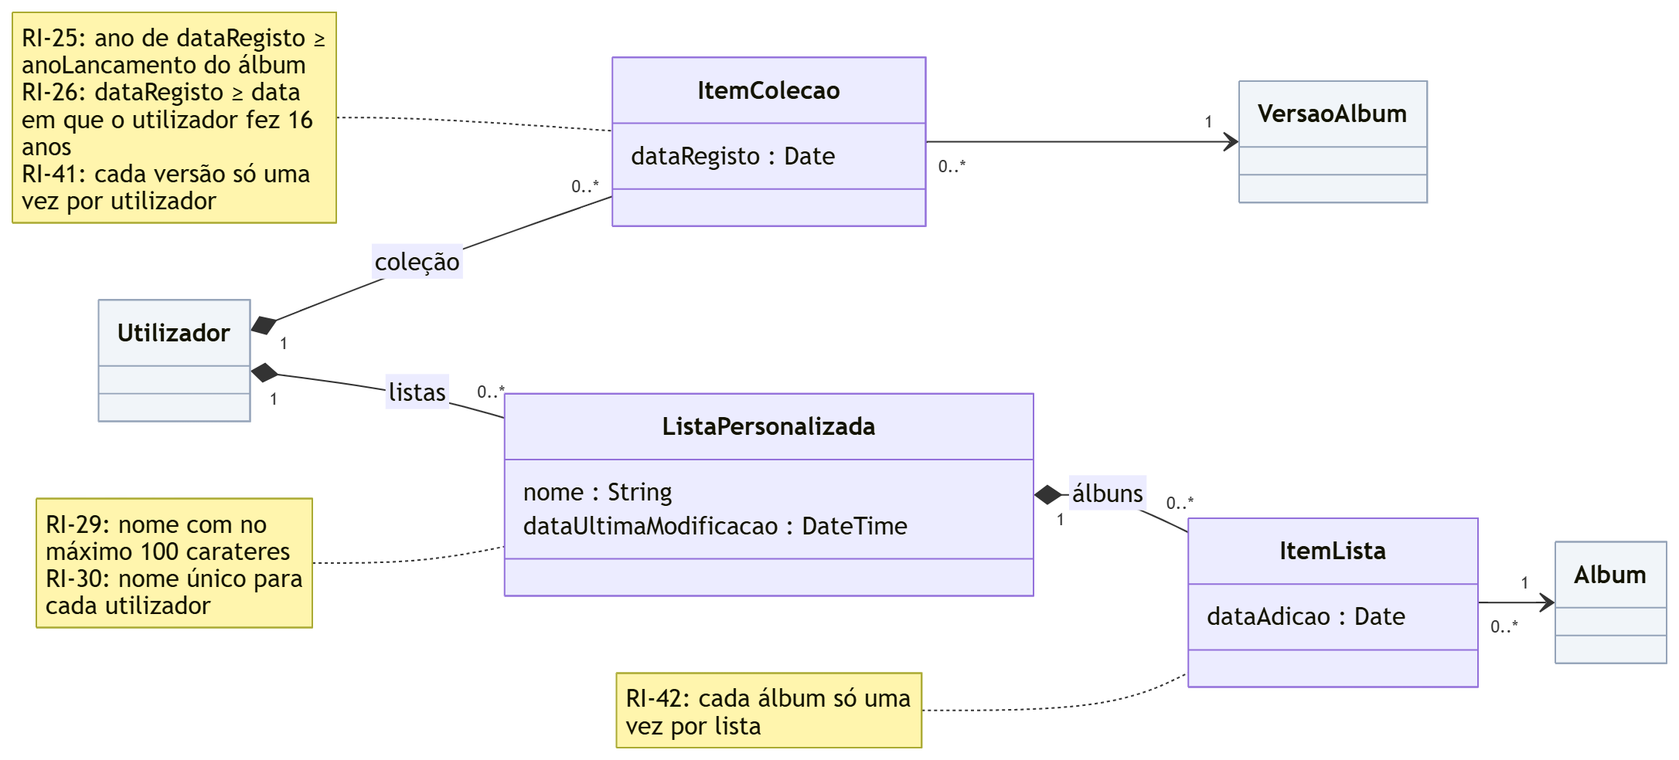
Figura 7 — Coleções e listas
- ItemColecao regista uma versão que o utilizador tem, com a data de registo. Os itens são criados por adição manual (US10) ou automaticamente depois de uma compra (US28).
- ListaPersonalizada tem um nome e a data da última modificação. Cada ItemLista liga a lista a um álbum, e não a uma versão, com a data de adição, porque as listas organizam álbuns independentemente das versões (US15, US17).

3.6 Pedidos
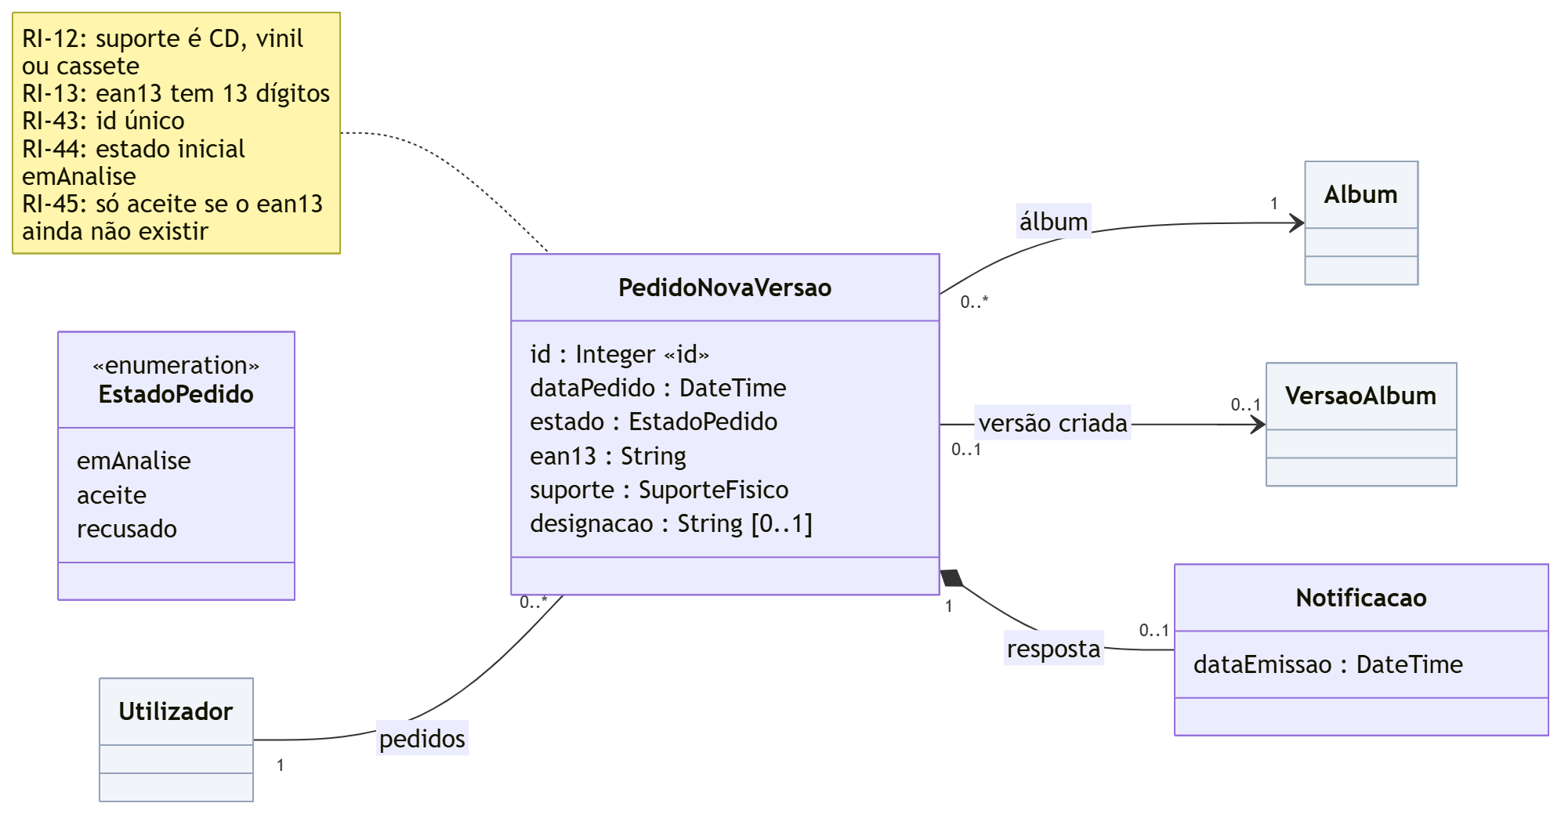
Figura 8 — Pedidos
- PedidoNovaVersao guarda o pedido de um utilizador para acrescentar uma versão a um álbum existente: identificador, data, estado e dados da versão pedida (EAN-13, suporte físico e designação).
- O estado é "em análise" quando o pedido é criado e passa a "aceite" ou "recusado" quando o gestor responde (US24). Quando o pedido é aceite, é criada uma nova VersaoAlbum, que fica associada ao pedido.
- Notificacao é criada quando o pedido é respondido (US14). Está ligada ao pedido, de onde se obtêm o destinatário e a resposta.

3.7 Principais decisões de modelação
Tabela 4 — Decisões de modelação
Decisão | Justificação
Solista e Grupo como subclasses de Artista | O modelo impede, por construção, que um grupo tenha grupos como membros.
Faixa como classe própria | A mesma canção pode estar em vários álbuns, com números de faixa diferentes.
Álbum com no máximo um artista | Os álbuns de compilação não têm artista (nota 10 do enunciado).
Álbum pode não ter faixas | O registo de álbuns (US22) não inclui as canções, que podem ser importadas mais tarde.
VersaoAlbum separada de Album | O que se compra, coleciona e põe no carrinho é uma versão concreta, identificada pelo EAN-13.
DisponibilidadeLoja separada e opcional | Distingue "nunca esteve na loja", "disponível" e "esgotado" (US9).
Preço guardado na LinhaFatura | A fatura mantém o preço pago, mesmo que o preço na loja mude.
A coleção guarda versões e as listas guardam álbuns | Segue a US10 e as US15 e US17.
Conta como superclasse de Utilizador e Gestor | Ambos iniciam sessão; só o utilizador tem dados pessoais, coleção e compras.
Palavra-passe cifrada | RNF-12; no perfil (US3) a palavra-passe é mostrada mascarada.
Notificação ligada ao pedido | Evita repetir o destinatário e a resposta, que já estão no pedido.

3.8 Restrições de integridade
As restrições RI-01 a RI-30 do enunciado estão representadas nas notas das classes a que se aplicam (Figuras 4 a 8). As que envolvem várias classes são:
- RI-06: se um álbum é interpretado por um artista, esse artista interpreta todas as canções das faixas do álbum.
- RI-10 e RI-11: o ano de lançamento de um álbum é igual ou posterior ao ano de início de atividade do artista que o interpreta e de todos os artistas das canções das suas faixas.
- RI-14, RI-25 e RI-27: as datas de disponibilidade, de adição à coleção e das faturas não podem ser anteriores ao ano de lançamento do álbum.
Foram ainda identificadas 17 restrições novas, a partir do universo do discurso, das notas de rodapé e dos critérios de aceitação das user stories. O Anexo A associa todas as restrições às classes do modelo.
Tabela 5 — Restrições de integridade novas
ID | Restrição | Origem
RI-31 | Os membros de um grupo só podem ser artistas solistas: um grupo não pode ter como membros outros grupos, nem a si próprio. | Universo do discurso
RI-32 | Um álbum é interpretado por, no máximo, um artista. | Universo do discurso, nota 10
RI-33 | O código MBID identifica univocamente um álbum. | Universo do discurso
RI-34 | O código ISRC identifica univocamente uma canção. | Universo do discurso
RI-35 | O código ISNI identifica univocamente um artista. | Universo do discurso
RI-36 | O código EAN-13 identifica univocamente uma versão de um álbum. | Universo do discurso
RI-37 | O número de uma fatura identifica univocamente a fatura. | Nota 7
RI-38 | O número de faixa é único dentro de cada álbum. | Universo do discurso
RI-39 | Se um álbum tiver mais do que uma versão no mesmo suporte físico, todas têm designação, e as designações são diferentes. | Universo do discurso, US9 c)
RI-40 | Um utilizador tem, no máximo, um artista favorito. | US7 c)
RI-41 | Uma versão só pode constar uma vez na coleção de um utilizador. | US10 c)
RI-42 | Um álbum só pode constar uma vez em cada lista personalizada. | US17 c)
RI-43 | O identificador de um pedido de nova versão é único. | US13 c)
RI-44 | O estado de um pedido só pode ser "em análise", "aceite" ou "recusado", e o estado inicial é "em análise". | US12 d), US13 d), US24 b)
RI-45 | Um pedido só pode ser aceite se o EAN-13 pedido não corresponder a uma versão já existente. | US24 c)
RI-46 | Só pode ser colocada no carrinho uma versão disponível na loja (com unidades maiores que zero). | US26 a)
RI-47 | Quando uma versão é registada com unidades maiores que zero, a data de início de disponibilidade tem de estar preenchida. | US22 g), US25 b)

4 Fluxos de trabalho
Os diagramas de atividades mostram os passos dos fluxos de trabalho que a aplicação web tem de suportar e quem executa cada passo. Cada diagrama está dividido em raias, uma por ator: o utilizador, o gestor da loja, a aplicação web e os serviços externos.
Foram escolhidos os fluxos que envolvem vários atores ou várias user stories, porque são os mais difíceis de implementar. O fluxo de compra, o mais complexo, foi representado num diagrama de alto nível, com o pagamento decomposto num diagrama de subatividade.
Tabela 6 — Diagramas de atividades
Figura | Fluxo | User stories
9 | Comprar álbuns (alto nível) | US8, US9, US26, US27, US28
10 | Pagar o carrinho (subatividade) | US28
11 | Pedido de nova versão de um álbum | US9, US10, US12, US13, US14, US24
12 | Criar conta e iniciar sessão | US1, US2, US19
13 | Gerir o catálogo | US20, US22, US25

4.1 Comprar álbuns
O utilizador pesquisa um álbum, abre a sua página, escolhe uma versão e, se estiver disponível na loja, coloca-a no carrinho. Pode repetir estes passos para vários álbuns e remover itens antes de pagar.
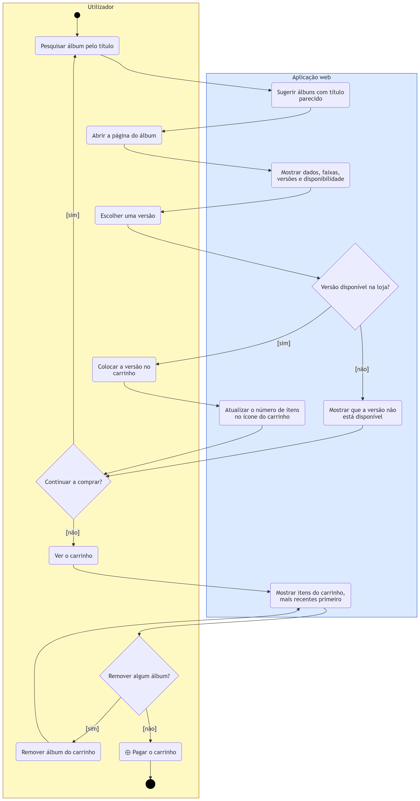
Figura 9 — Comprar álbuns (alto nível)
O pagamento (Figura 10) envolve o serviço externo escolhido pelo utilizador, Stripe ou PayPal:
- A aplicação calcula o total e inicia o pagamento no serviço.
- O utilizador introduz os dados de pagamento na página do serviço, pelo que a aplicação nunca trata os dados do cartão.
- O serviço envia o resultado à aplicação, que espera por ele antes de continuar (US28 c).
- Se o pagamento tiver sucesso, a aplicação emite a fatura, adiciona as versões à coleção do utilizador, desconta as unidades vendidas e, se tiver sido vendida a última unidade, regista a data da última venda (RI-17). No fim mostra um resumo.
- Se o pagamento falhar, o utilizador pode tentar com outro serviço ou cancelar (US28 g).
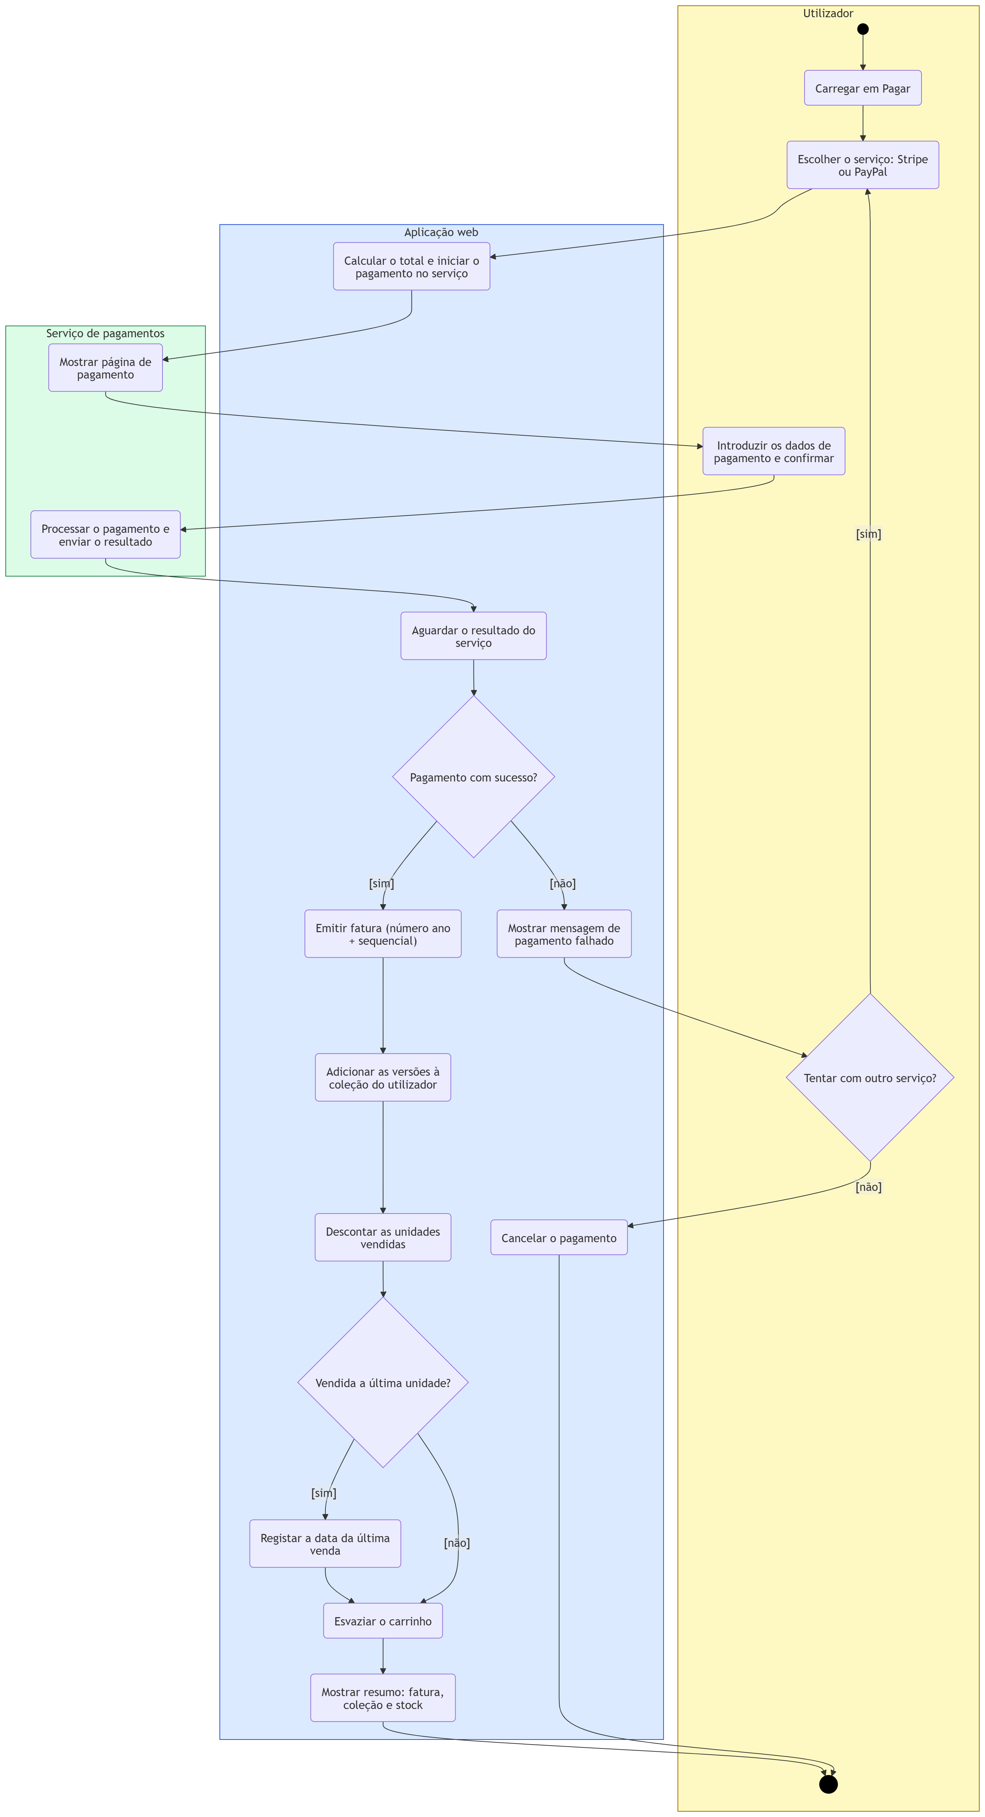
Figura 10 — Pagar o carrinho (subatividade)

4.2 Pedido de nova versão de um álbum
Este fluxo junta quatro user stories e três atores:
- O utilizador escolhe um álbum e preenche os dados da nova versão. A aplicação valida o EAN-13 e o suporte físico e guarda o pedido com o estado "em análise" (US12).
- O gestor abre o pedido e decide. Se a versão for nova e interessante para a loja, a aplicação cria a versão no álbum e muda o estado para "aceite"; caso contrário, muda-o para "recusado" (US24).
- Em ambos os casos é criada uma notificação, que o utilizador vê no dashboard (US14).
- Se o pedido foi aceite, a nova versão aparece na página do álbum e o utilizador pode adicioná-la à coleção (US9, US10).
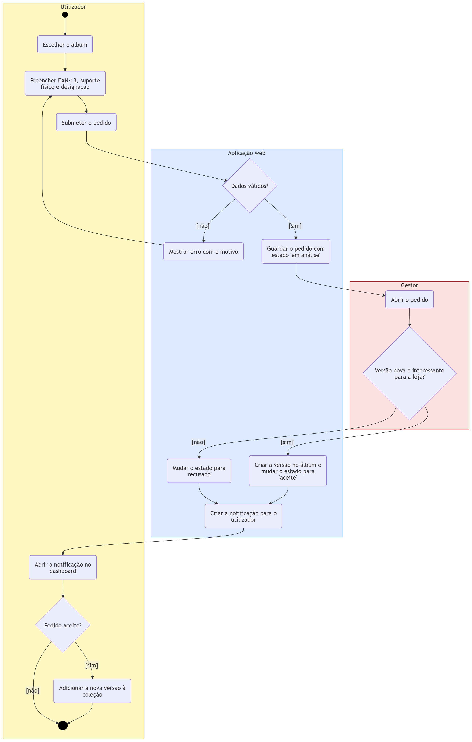
Figura 11 — Pedido de nova versão de um álbum

4.3 Criar conta e iniciar sessão
Na criação de conta, a aplicação mostra os requisitos do username e da palavra-passe e valida os dados (RI-18 a RI-24). Se forem válidos, a palavra-passe é cifrada e a morada é enviada ao serviço de geocodificação. Se a morada for encontrada, a conta é guardada com as coordenadas; caso contrário, é guardada sem elas, e o perfil não mostra o mapa (US3).
No início de sessão, se as credenciais estiverem erradas, a mensagem de erro é genérica e não revela se o username existe (US2 b). Se estiverem certas, a aplicação mostra o dashboard.
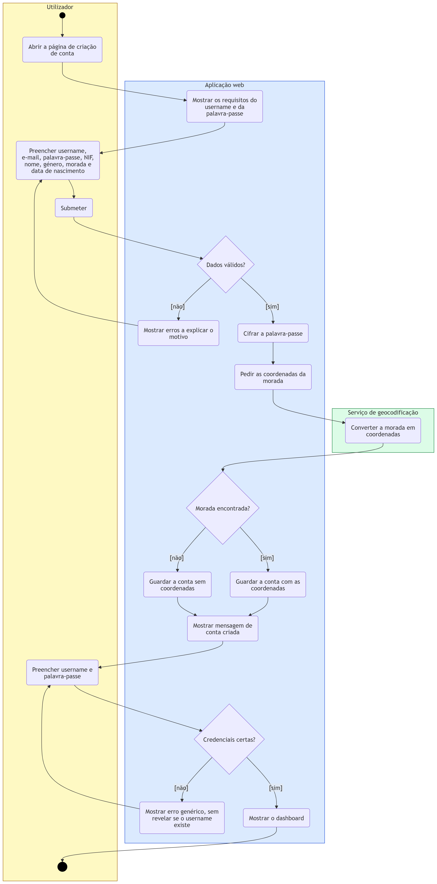
Figura 12 — Criar conta e iniciar sessão

4.4 Gerir o catálogo
O gestor regista o artista, se ainda não existir (US20). Depois regista um álbum novo, com a primeira versão, ou acrescenta uma versão a um álbum existente (US22). Se a versão for registada com unidades, a aplicação preenche automaticamente a data de início de disponibilidade (US22 g).
Mais tarde, na página do álbum, o gestor pode alterar as unidades de uma versão. Se for a primeira vez que essa versão é posta à venda, a aplicação pede o preço e regista a data de disponibilidade (US25 b).
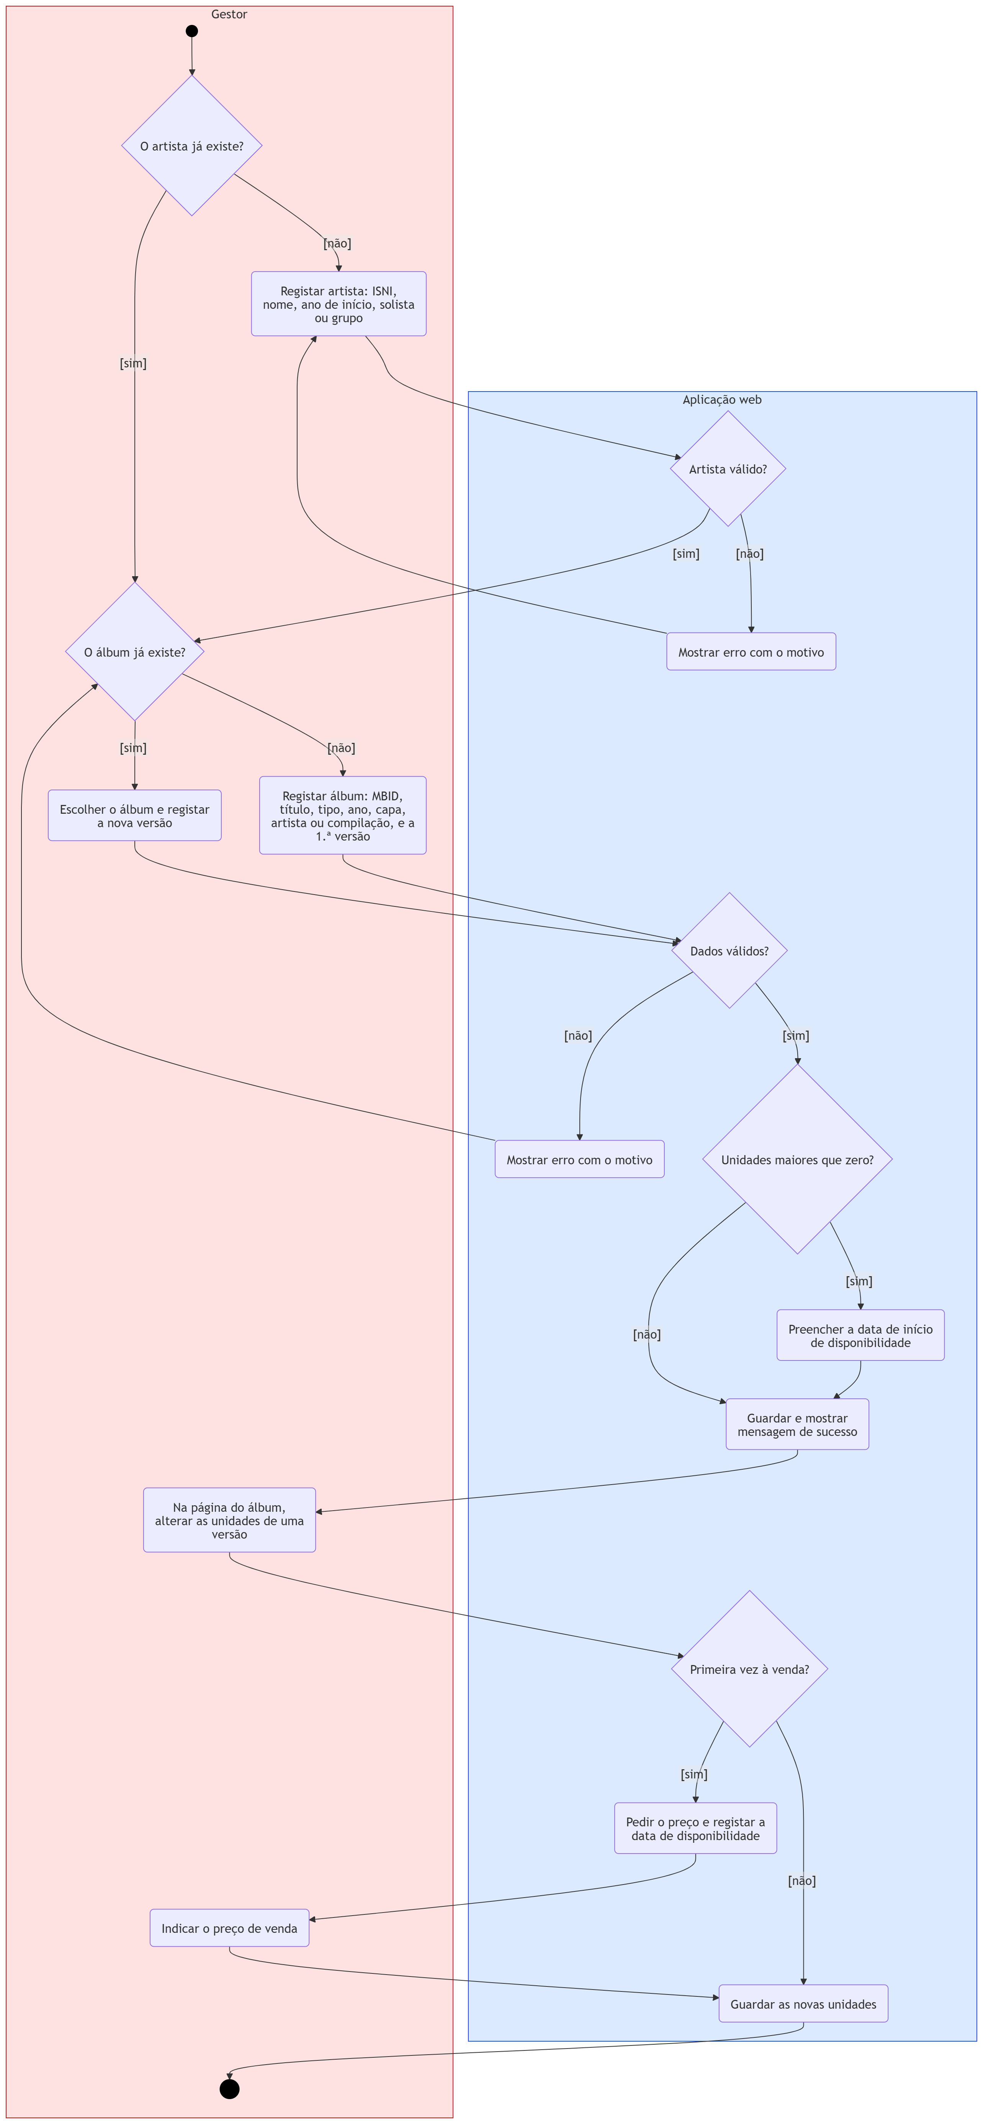
Figura 13 — Gerir o catálogo

5 Esboços da interface
Os esboços mostram como o utilizador e o gestor interagem com a aplicação, e ajudam a perceber a complexidade das user stories antes de as implementar. Como pede o enunciado, o foco está nas funcionalidades mais complexas: as que juntam várias user stories no mesmo ecrã ou envolvem serviços externos.
Os esboços são de baixa fidelidade: mostram a estrutura, os dados e as ações de cada ecrã, mas não o aspeto gráfico final. Cada esboço tem notas numeradas, a amarelo, que indicam a user story ou a restrição que justifica cada elemento.

5.1 Página de álbum
É o ecrã mais complexo, porque junta cinco user stories. Mostra os dados do álbum, as faixas e uma tabela de versões. Para cada versão aparece o estado na loja: disponível, esgotada (com a data da última venda) ou "nunca esteve disponível". Os botões "Coleção" e "Carrinho" atuam sobre a versão, e o do carrinho só fica ativo se houver unidades. O gestor vê uma coluna adicional para alterar as unidades. O botão "Adicionar a uma lista" atua sobre o álbum, porque as listas guardam álbuns.
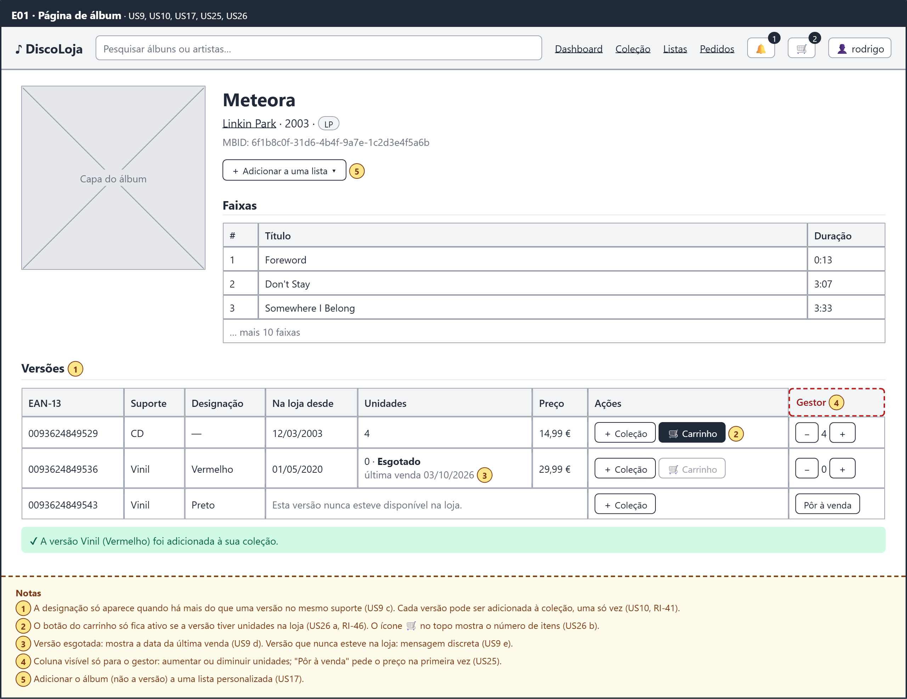
Figura 14 — Página de álbum

5.2 Carrinho e pagamento
Os álbuns aparecem do mais recente para o mais antigo, com o total no fim. Ao pagar, o utilizador escolhe entre Stripe e PayPal e é redirecionado para a página segura do serviço. O esboço mostra também as mensagens de falha e de sucesso.
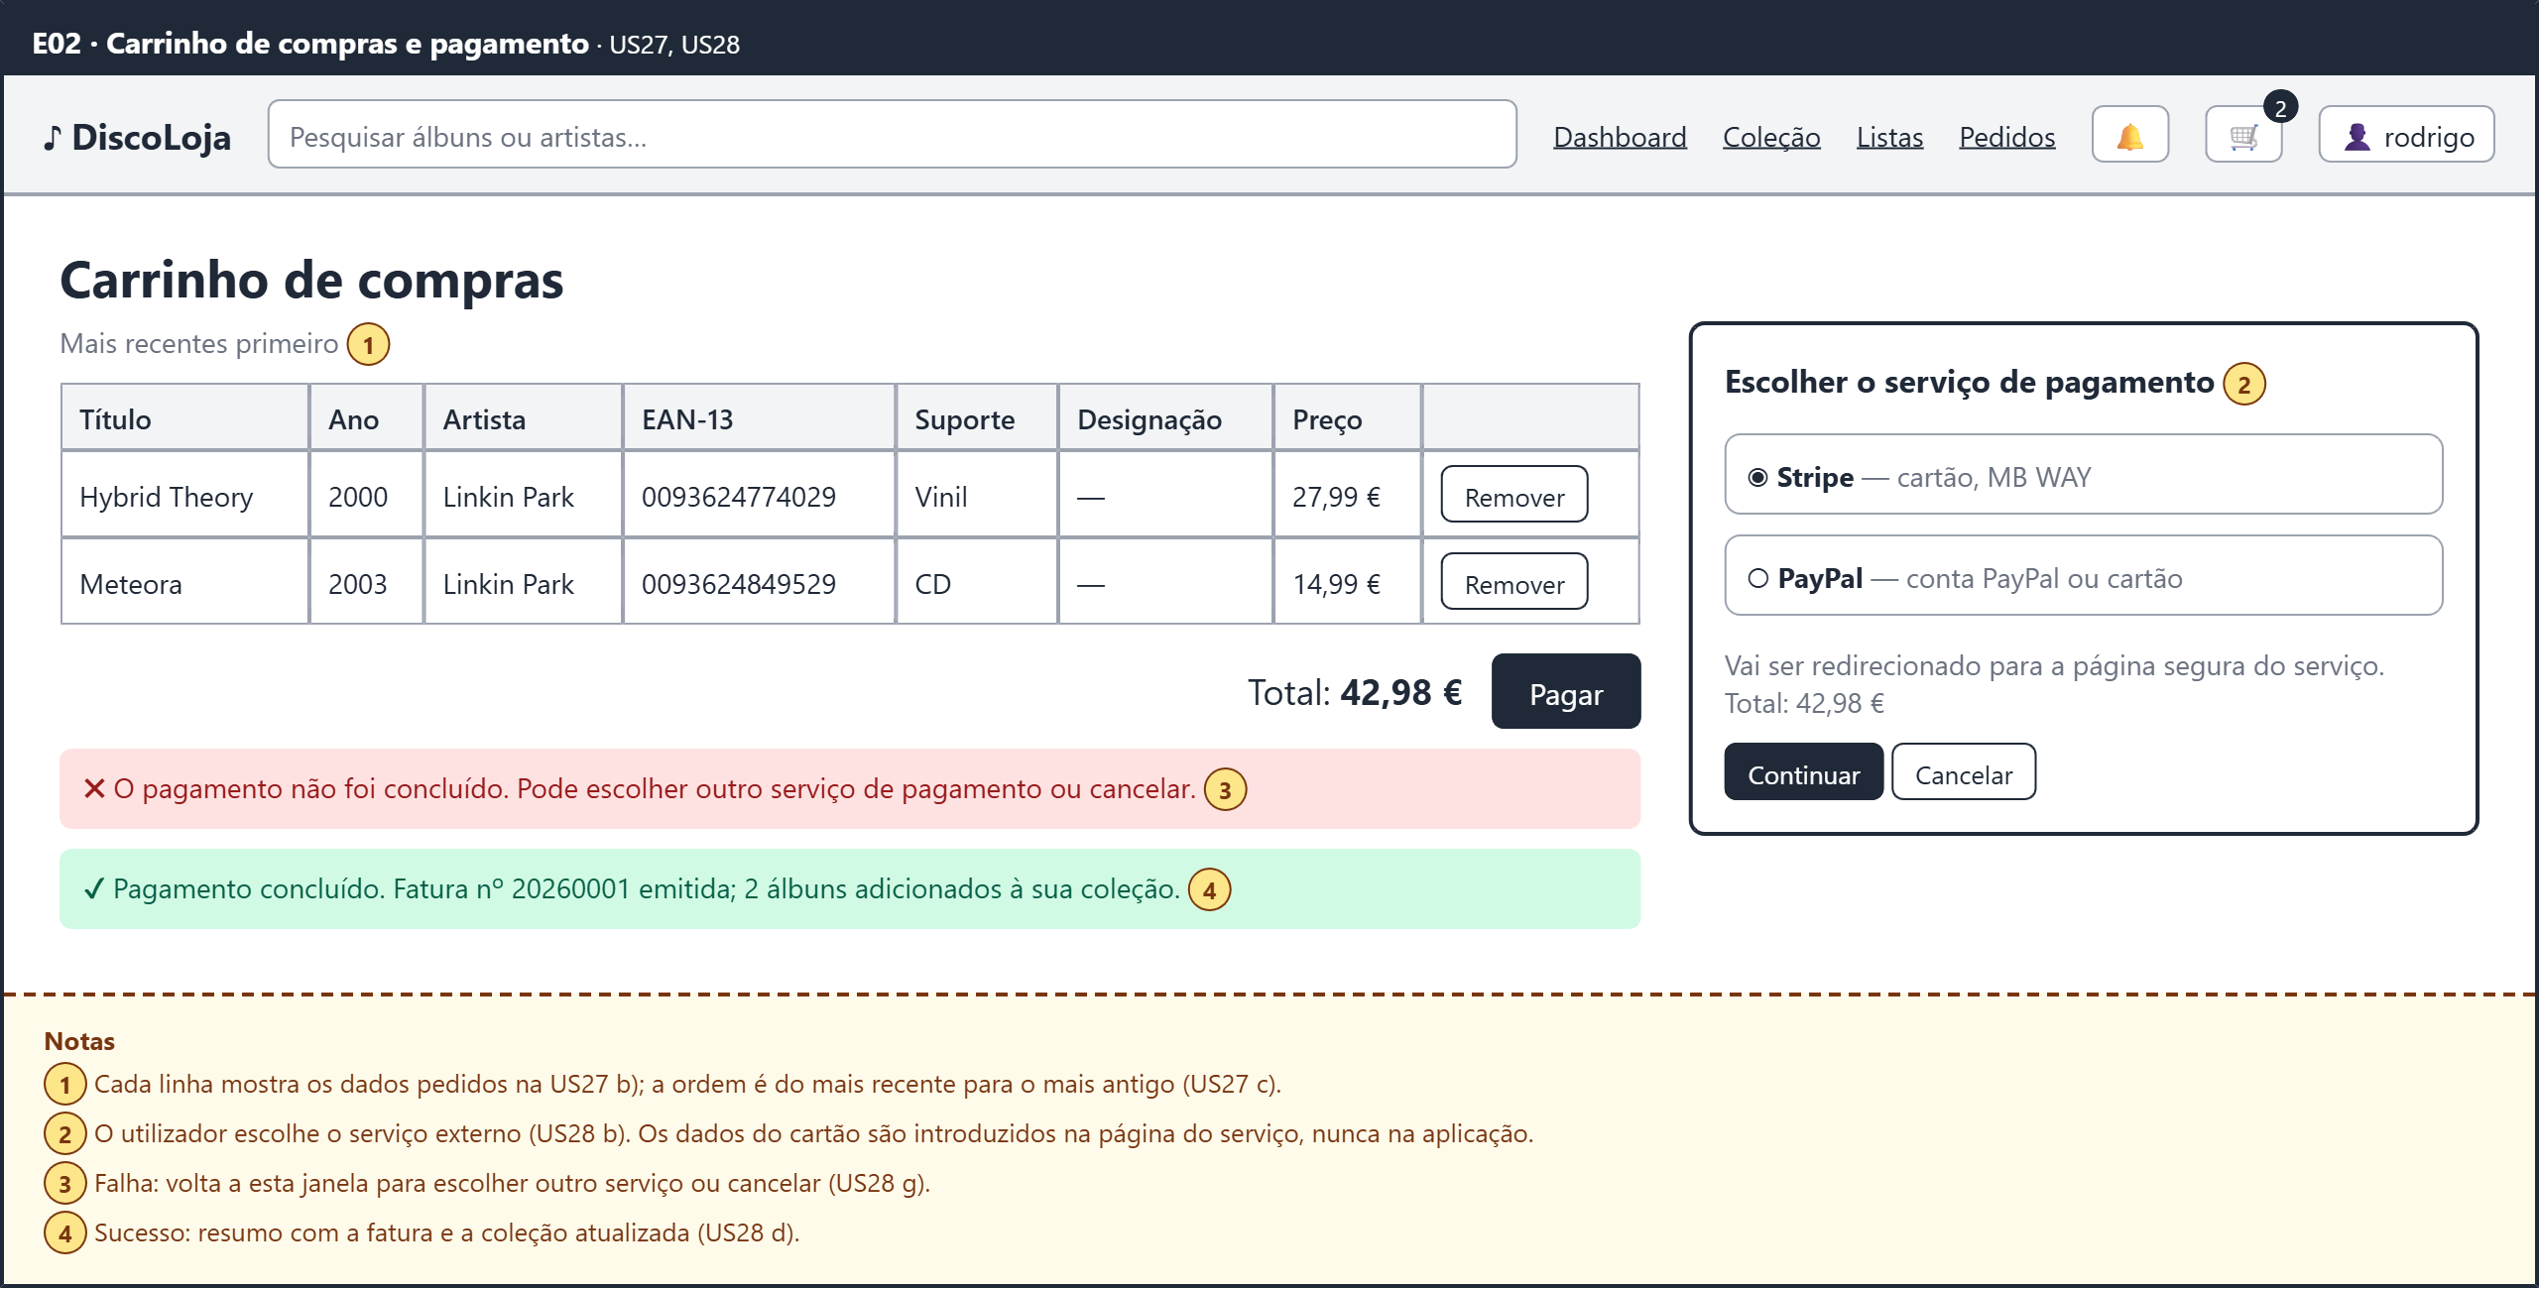
Figura 15 — Carrinho e pagamento

5.3 Conta, perfil e pesquisa
Na criação de conta, os requisitos do username e da palavra-passe estão sempre visíveis e os erros aparecem junto ao campo. O campo da morada não tem sugestões automáticas, por causa da política de utilização do Nominatim. No perfil, a palavra-passe aparece mascarada e o mapa só aparece se a morada tiver coordenadas. Na pesquisa, um único campo serve para álbuns e artistas, com sugestões à medida que se escreve.
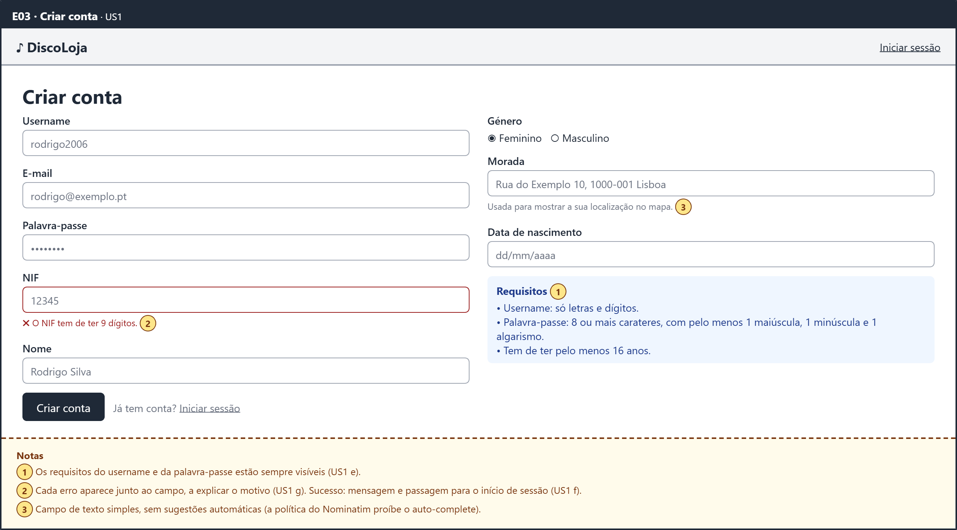
Figura 16 — Criar conta
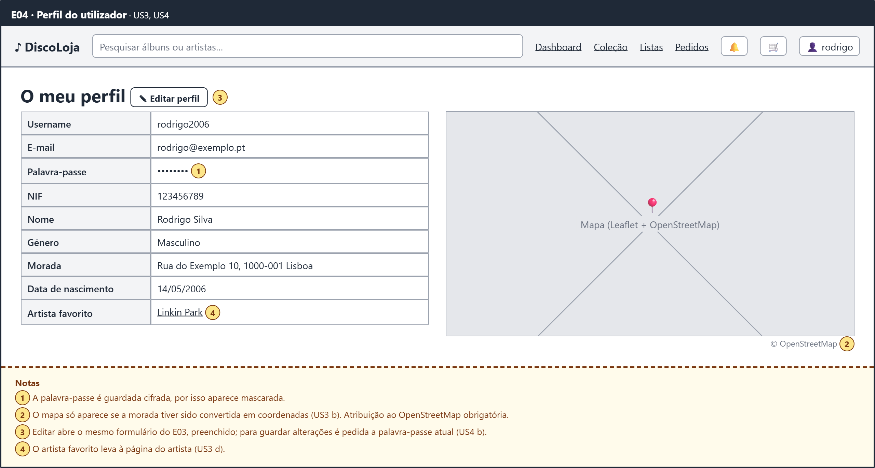
Figura 17 — Perfil
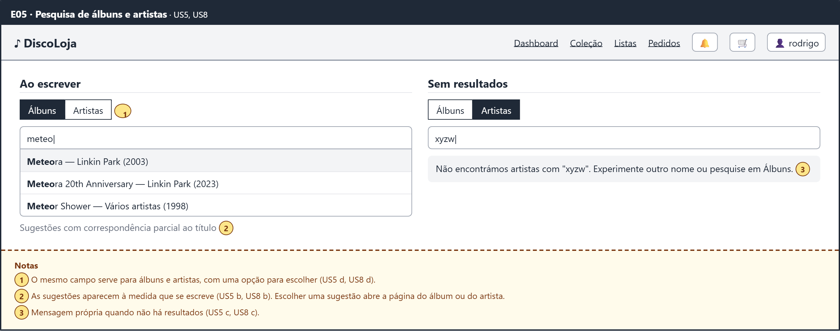
Figura 18 — Pesquisa

5.4 Coleção, pedidos e dashboard
A coleção é uma tabela que se pode ordenar por qualquer coluna, com ligações para as páginas do álbum e do artista. A página de pedidos tem filtro por estado, um formulário para pedidos novos e o painel de notificações. O dashboard dá acesso a todas as funcionalidades do utilizador.
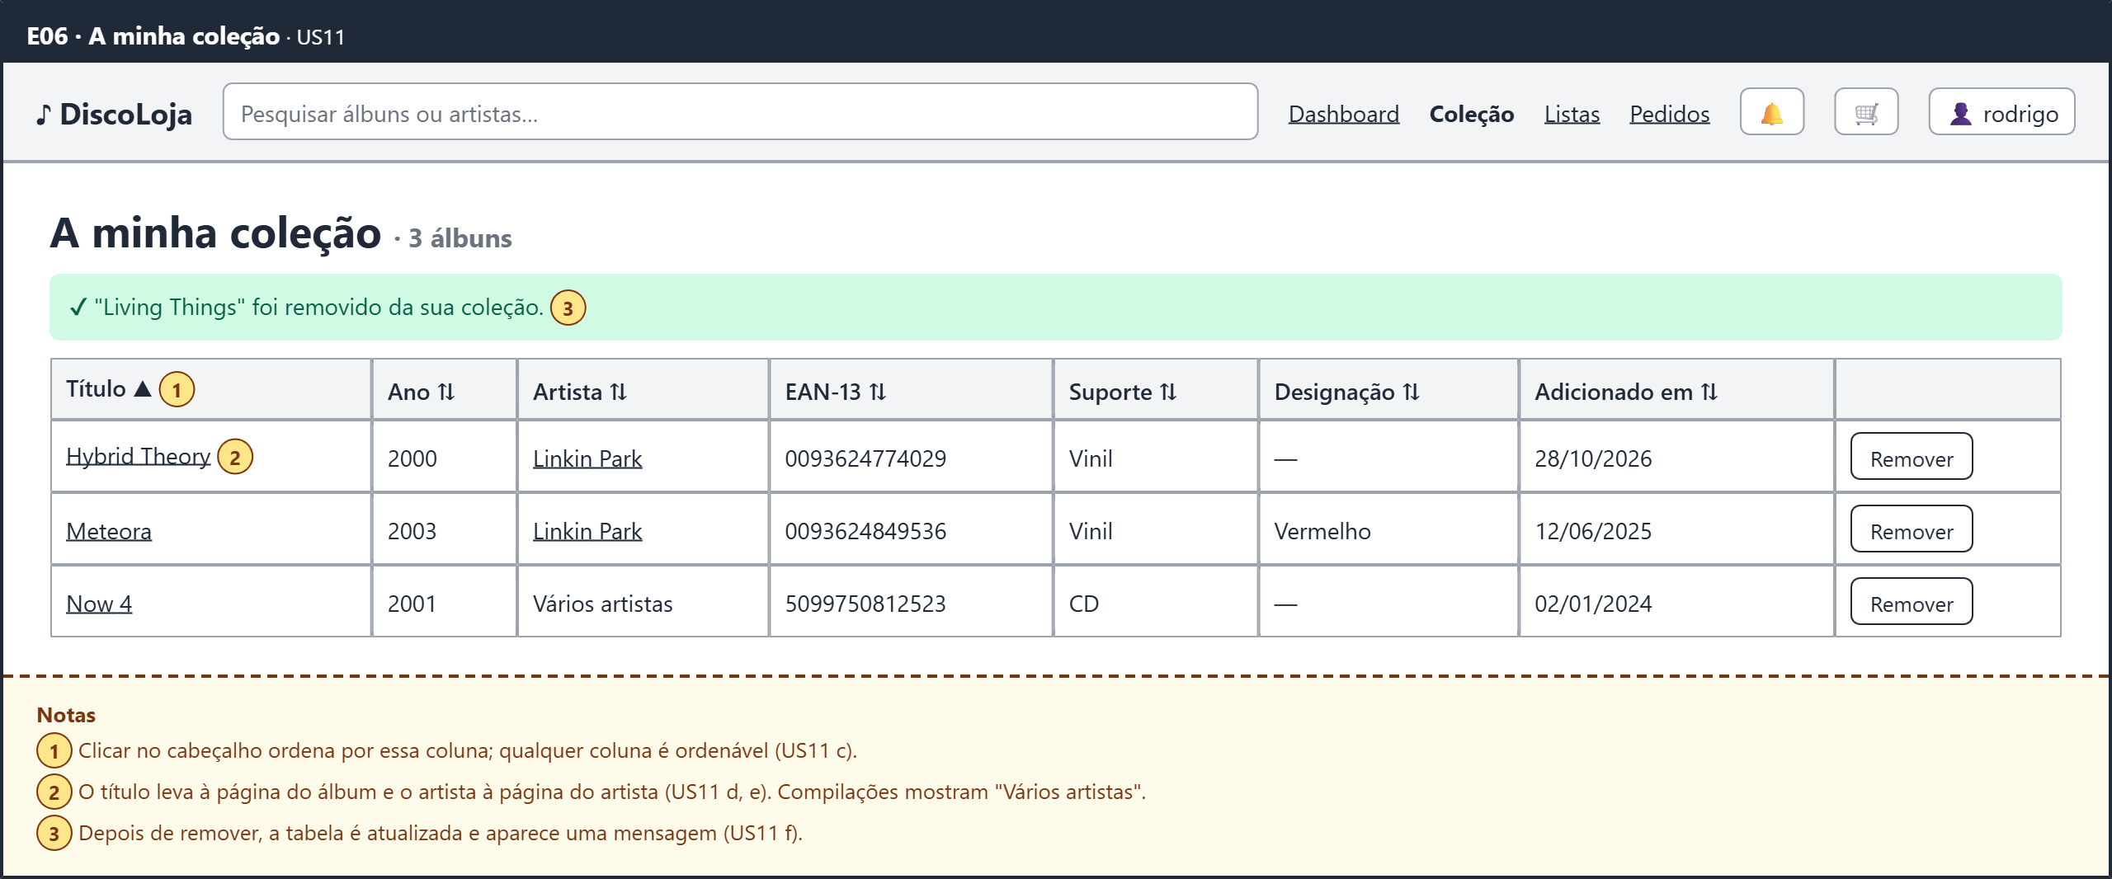
Figura 19 — Coleção
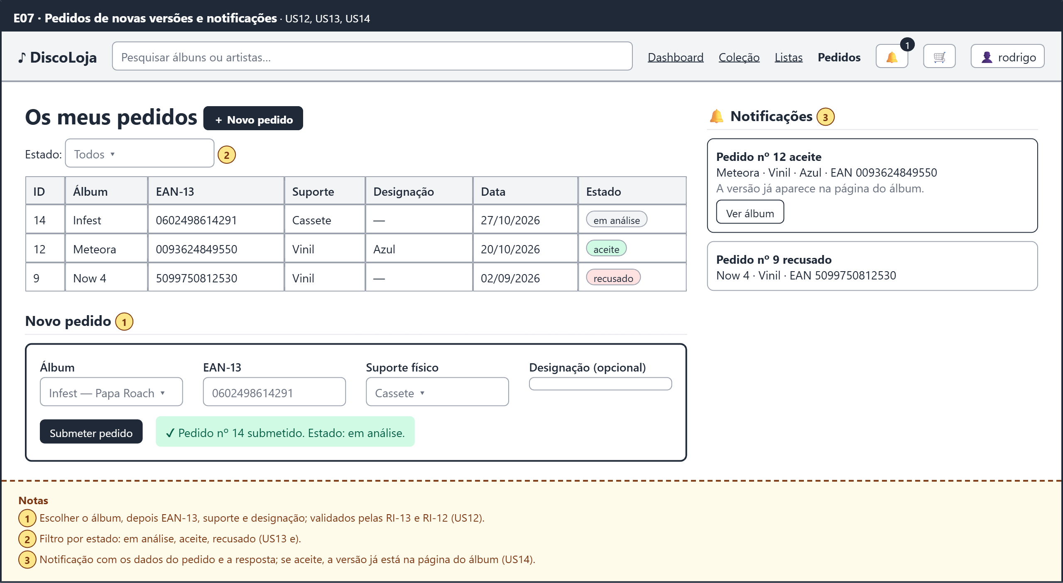
Figura 20 — Pedidos e notificações
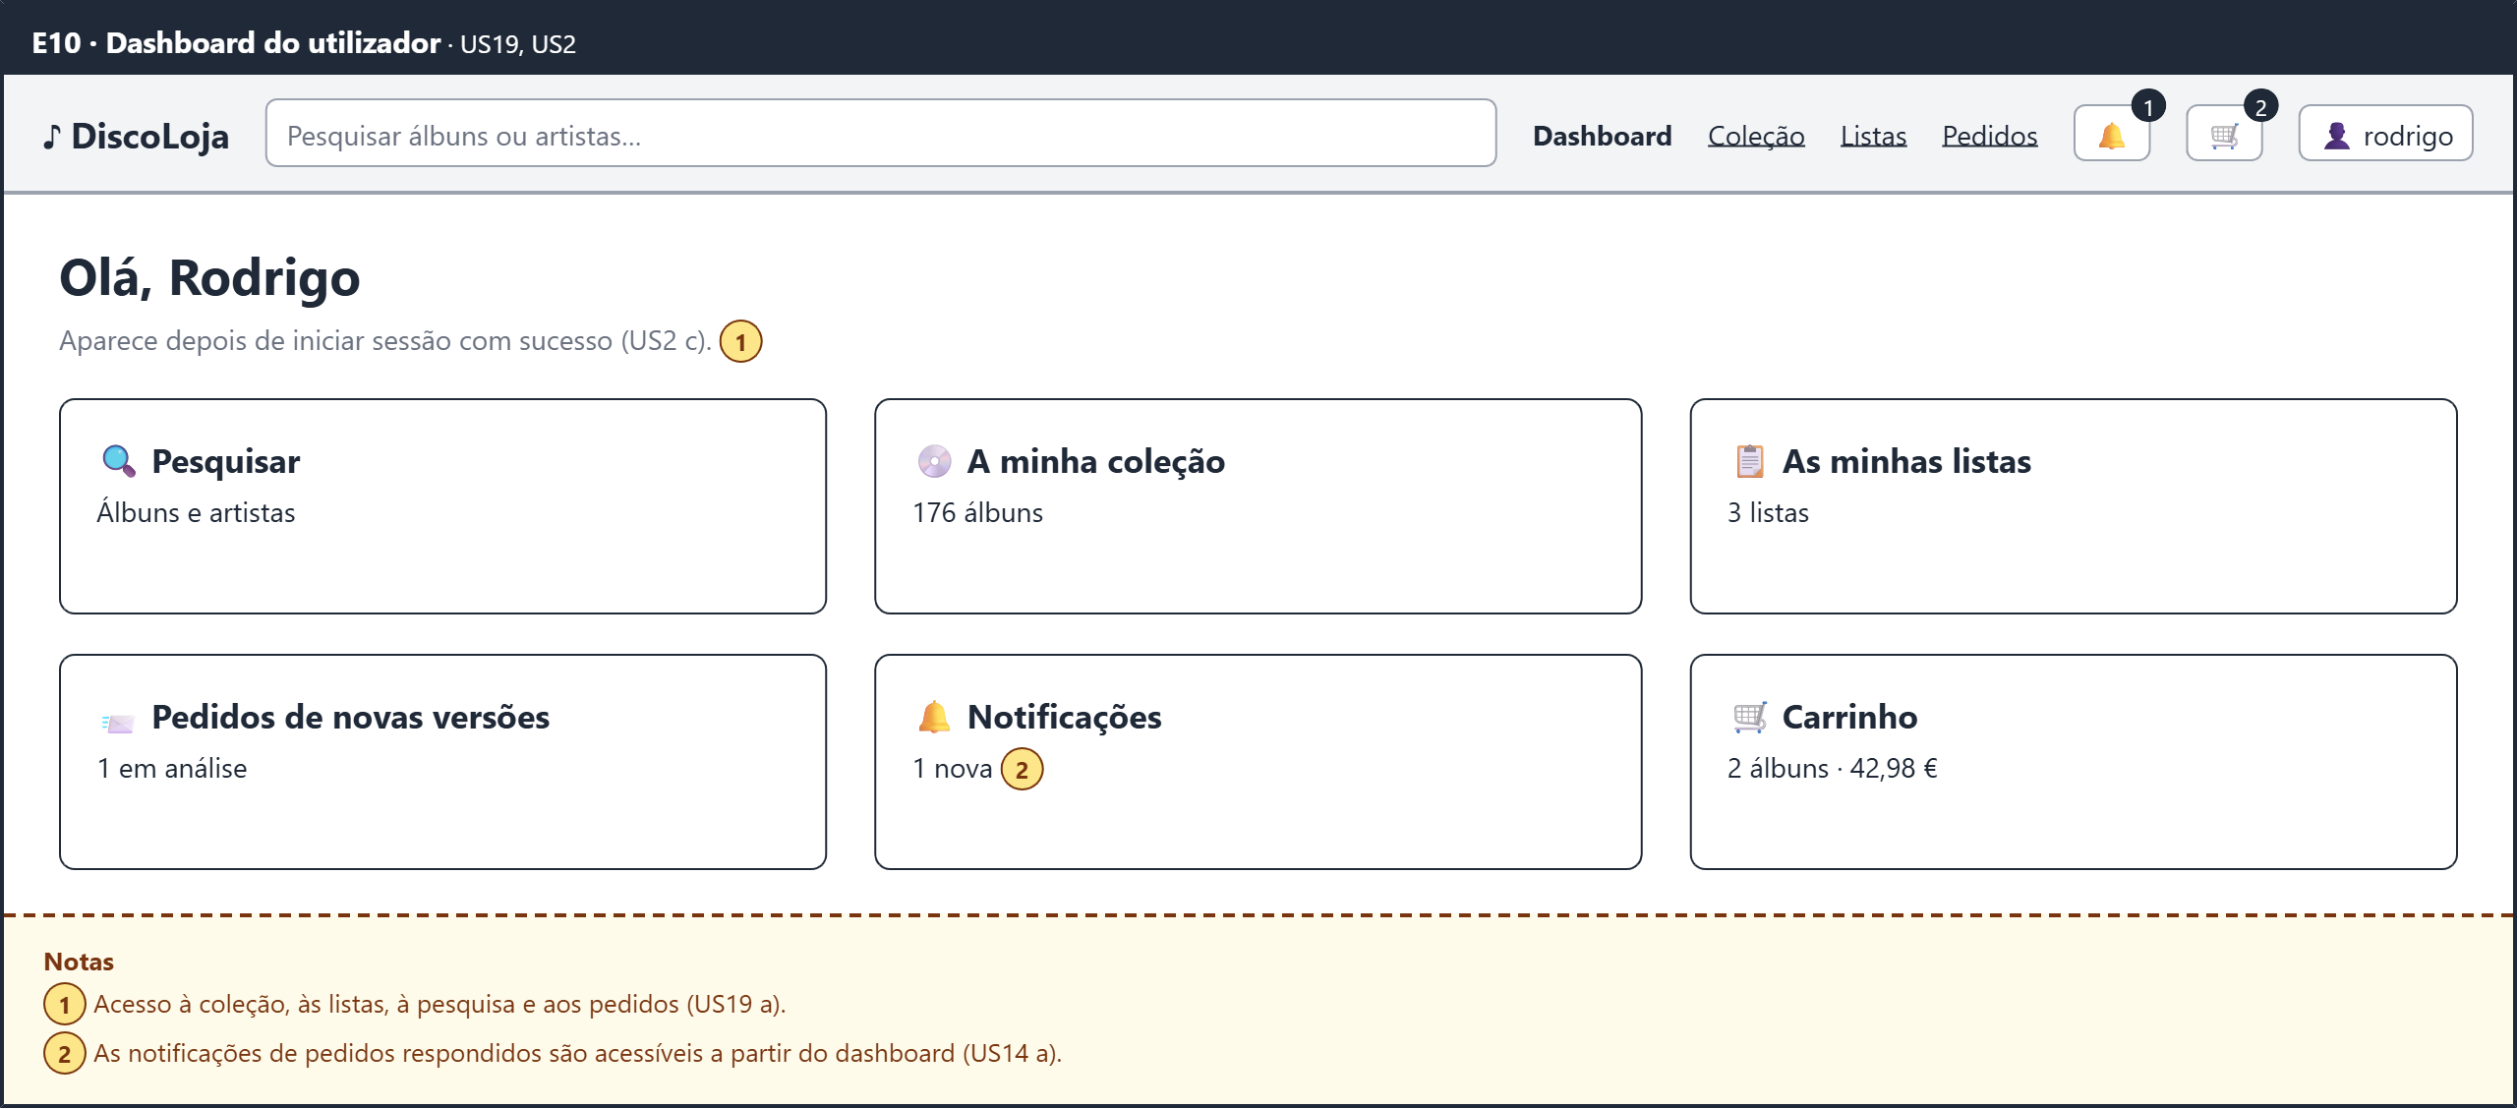
Figura 21 — Dashboard

5.5 Ecrãs do gestor
O formulário de registo alterna entre "novo álbum" e "nova versão de um álbum existente", e a data de disponibilidade é preenchida automaticamente quando há unidades. As estatísticas mostram as três tabelas pedidas na US29 e um mapa com as moradas dos cinco maiores colecionadores.
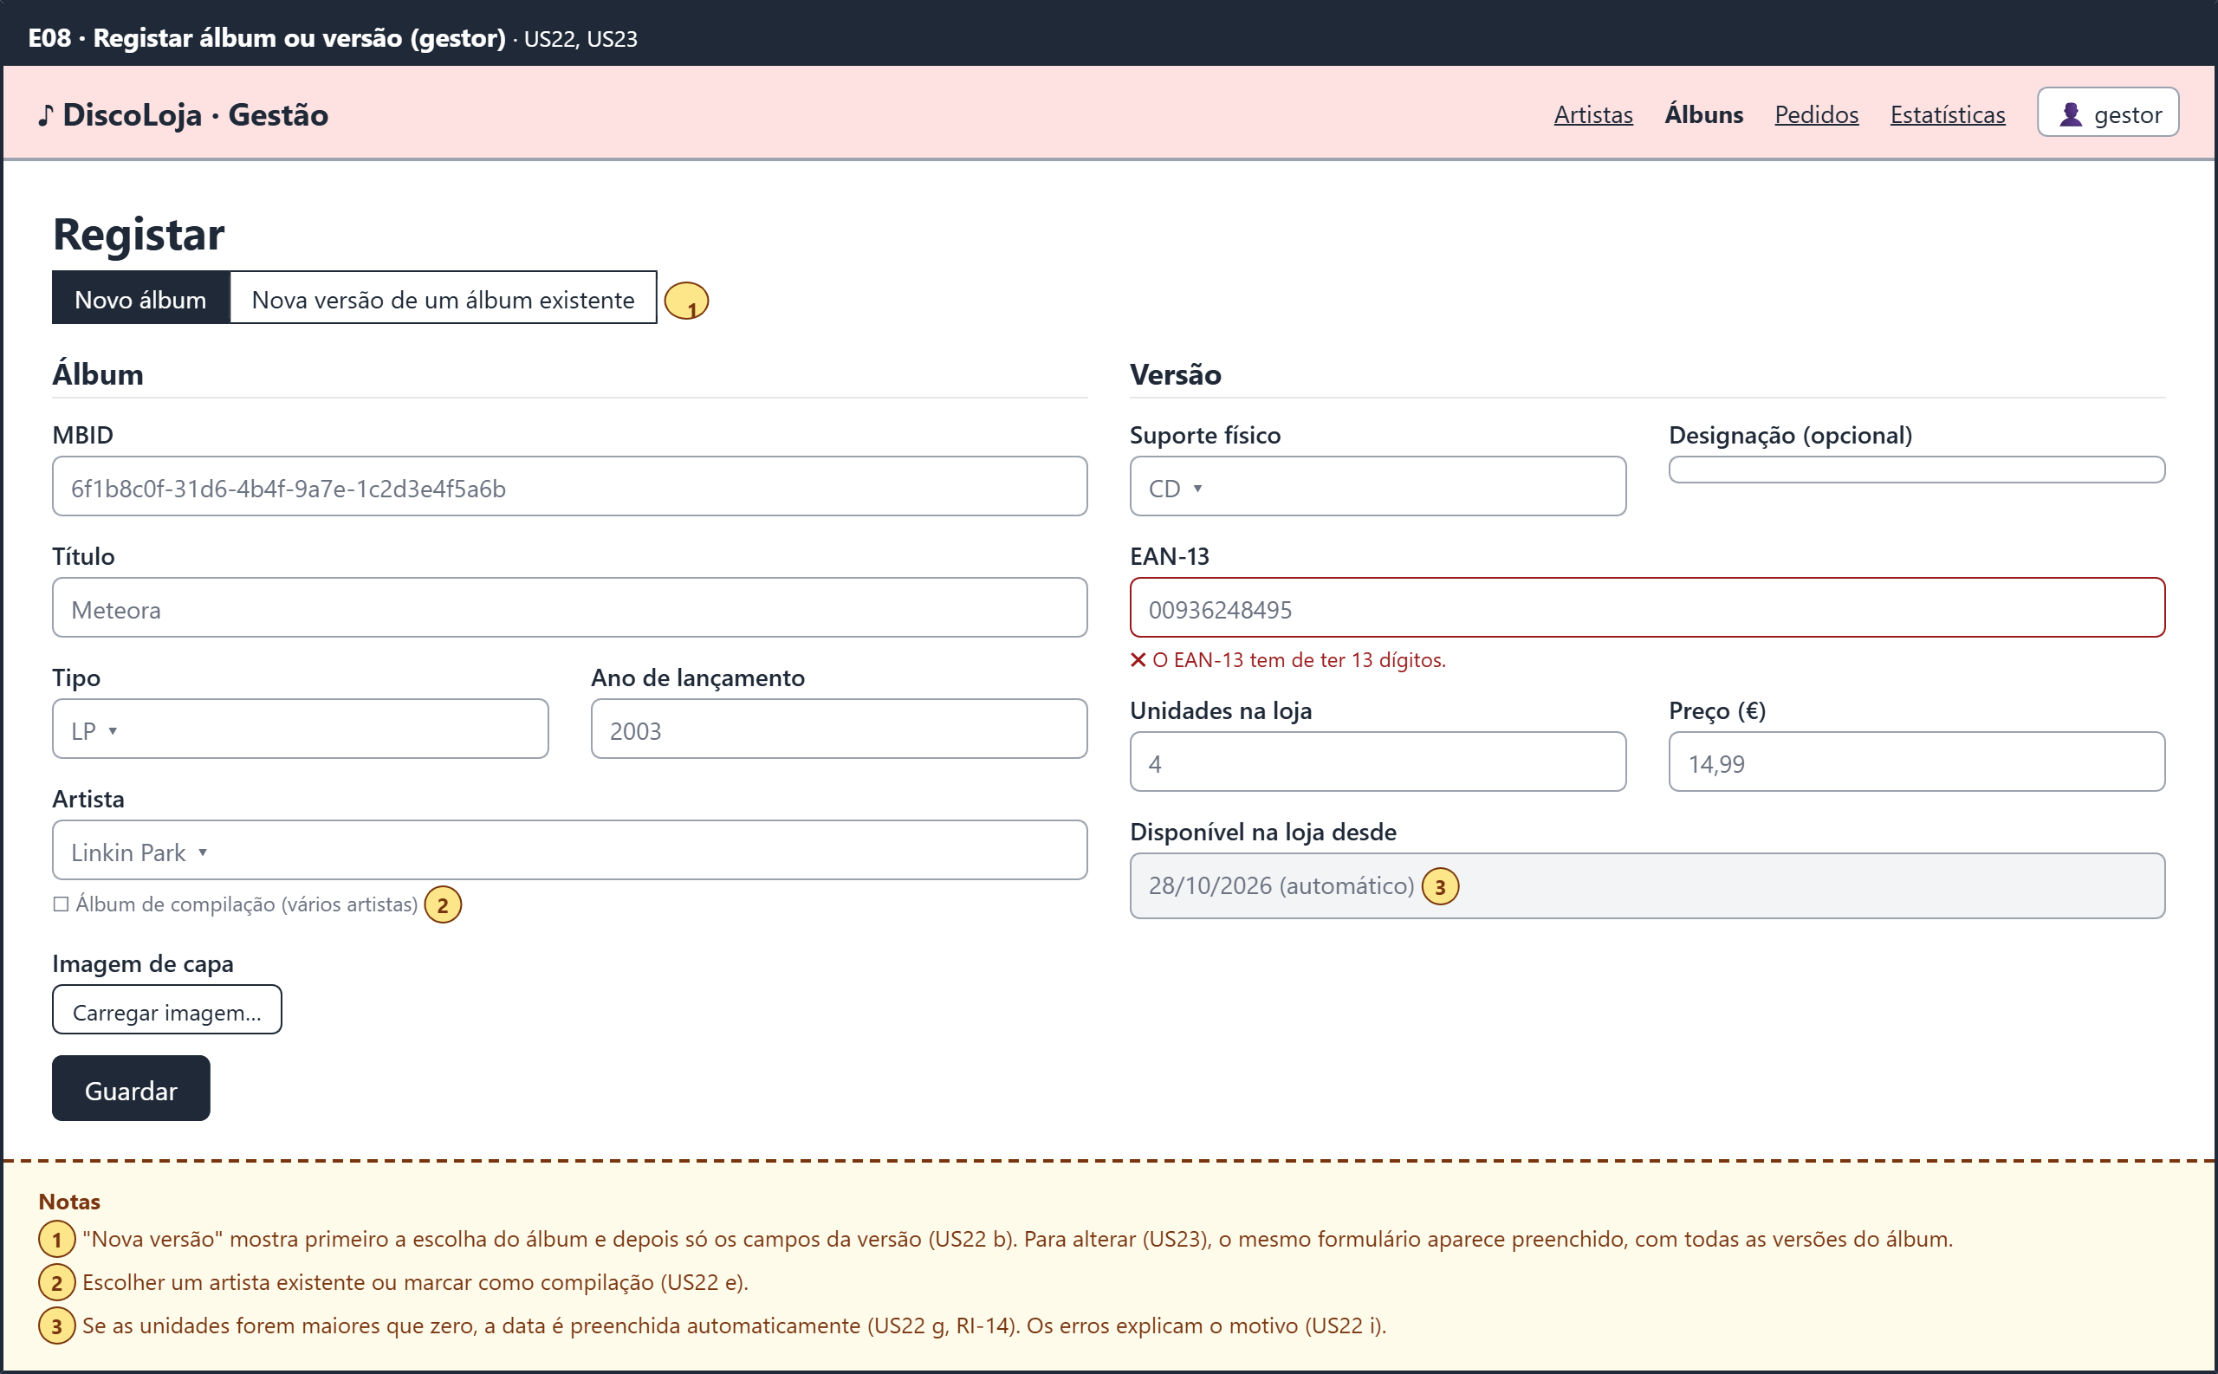
Figura 22 — Registar álbum ou versão
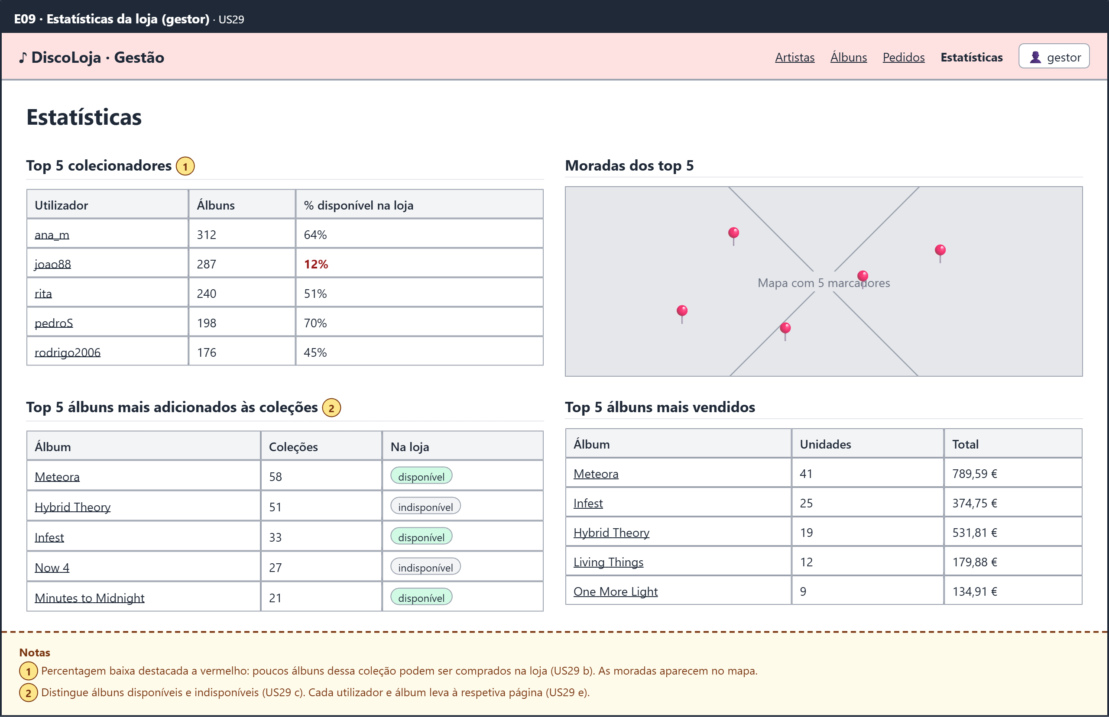
Figura 23 — Estatísticas

5.6 Adaptação a telemóvel
Para cumprir a RNF-04, os dois ecrãs mais carregados foram também desenhados para telemóvel: as tabelas passam a cartões empilhados, as faixas ficam numa secção que se expande e o total do carrinho fica numa barra fixa no fundo do ecrã.
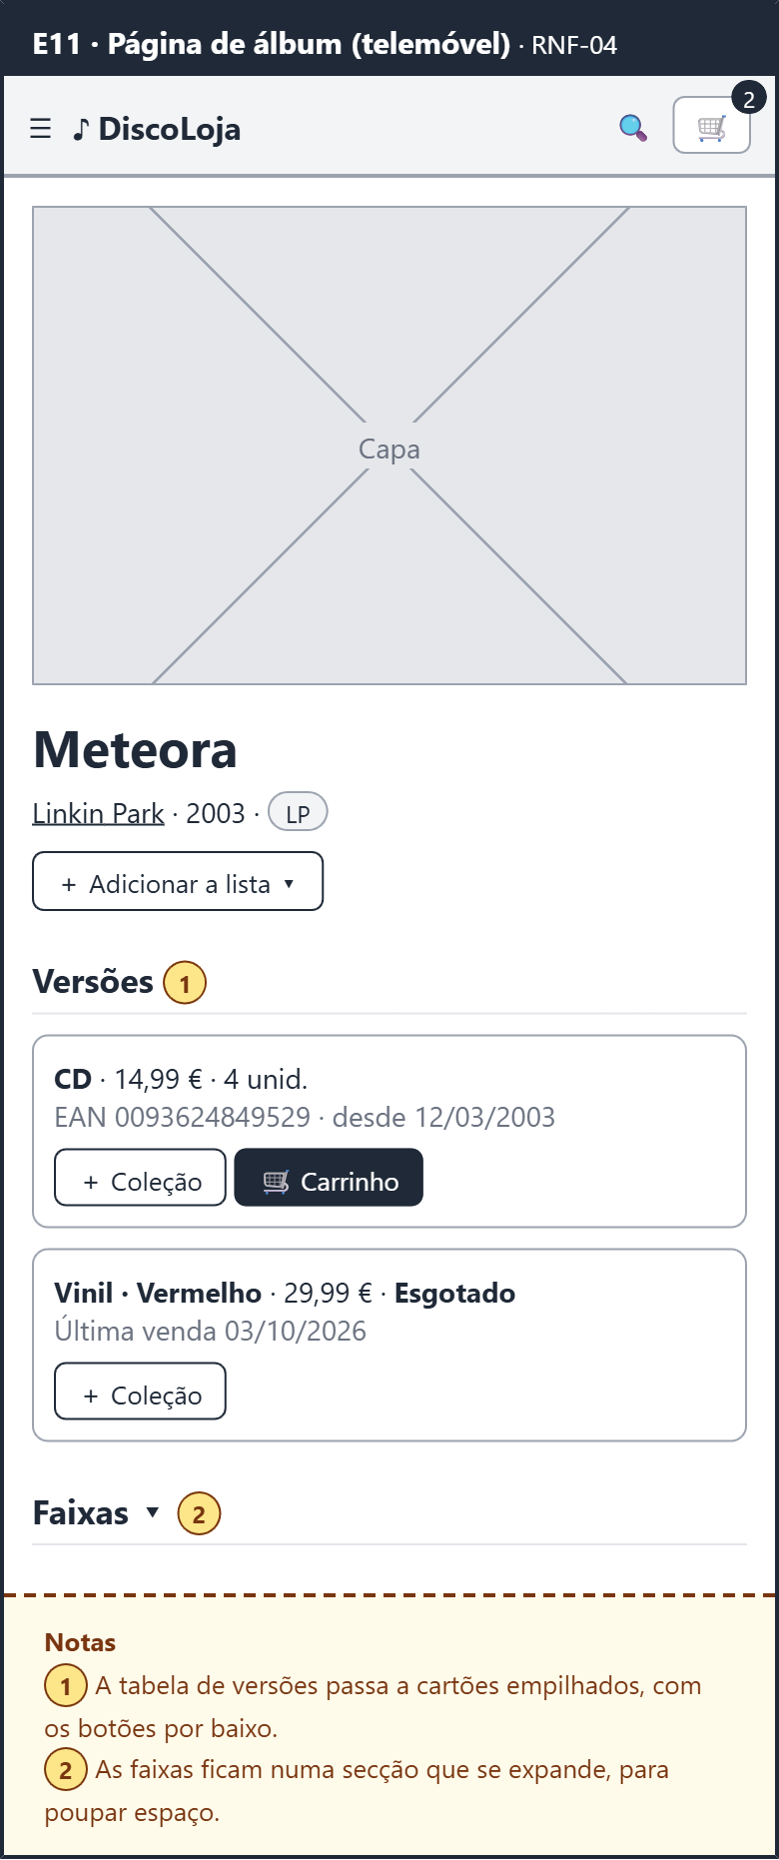
Figura 24 — Página de álbum no telemóvel
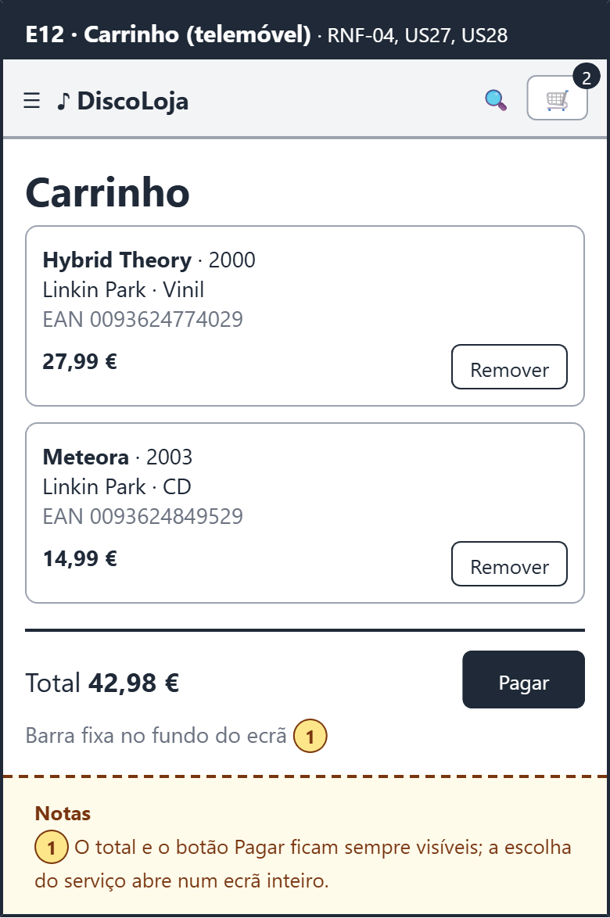
Figura 25 — Carrinho no telemóvel

6 Pesquisa de serviços externos
A aplicação precisa de três serviços externos. Para cada um foram comparadas alternativas, com preços e condições consultados a 27 de outubro de 2026.
Tabela 7 — Resumo das escolhas
Necessidade | User stories | Serviço escolhido | Alternativas comparadas
Mostrar mapas | US3, US29 | Leaflet + OpenStreetMap | Google Maps, Mapbox
Converter moradas em coordenadas | US3, US29 | Nominatim | Google Geocoding, Mapbox Geocoding
Pagamentos online | US28 | Stripe e PayPal | Comparados entre si

6.1 Mapas
Tabela 8 — Comparação de serviços de mapas
Critério | Leaflet + OpenStreetMap | Google Maps | Mapbox
Custo | Gratuito | 10 000 carregamentos/mês grátis; depois 7 USD por 1000 | Cerca de 50 000 carregamentos/mês grátis; depois cerca de 5 USD por 1000
Conta ou cartão | Não precisa | Conta com faturação ativa | Conta e token
Código aberto | Sim (licença BSD) | Não | Não
Funcionalidades necessárias | Mapa, marcadores e popups | Todas | Todas

Escolha: Leaflet + OpenStreetMap. É gratuito e não exige conta nem cartão de crédito (RNF-15). É de código aberto, coerente com a RNF-05. As user stories só precisam de mostrar marcadores num mapa, o que o Leaflet faz com pouco código. É também a biblioteca sugerida no enunciado.

6.2 Geocodificação
Tabela 9 — Comparação de serviços de geocodificação
Critério | Nominatim | Google Geocoding | Mapbox Geocoding
Custo | Gratuito | 10 000 pedidos/mês grátis; depois 5 USD por 1000 | 100 000 pedidos/mês grátis, só para resultados temporários
Guardar coordenadas na base de dados | Permitido (licença ODbL, com atribuição) | Restrito pelos termos | Pago (modalidade "permanente")
Limite | 1 pedido por segundo | Por quota | Por quota

Escolha: Nominatim. O modelo de dados guarda as coordenadas na morada do utilizador, o que o Nominatim permite e os concorrentes restringem ou cobram. A aplicação só geocodifica quando o utilizador cria a conta ou altera a morada, muito abaixo do limite de 1 pedido por segundo.
A política de utilização do Nominatim impõe alguns cuidados, que a equipa vai respeitar:
- um pedido por morada, com o resultado guardado;
- sem pesquisa com preenchimento automático;
- identificação da aplicação e atribuição ao OpenStreetMap;
- envio só da rua, do código postal e da localidade, sem o nome do utilizador.

6.3 Pagamentos
A US28 pede que o utilizador possa escolher o serviço de pagamentos e, se o pagamento falhar, escolher outro. Por isso a aplicação integra dois serviços.
Tabela 10 — Comparação de serviços de pagamento
Critério | Stripe | PayPal
Taxa por transação (Portugal) | Cartões do EEE: 1,5% + 0,25 € (premium: 2,8% + 0,25 €) | Conta PayPal: 2,9% + 0,35 €; cartões: 1,2% + 0,35 €
Mensalidade | Não tem | Não tem
Métodos de pagamento | Cartões, MB WAY, Apple Pay, Google Pay | Conta PayPal, cartões
Modo de testes | Sim | Sim (sandbox)
Integração com Node.js | SDK oficial e página de pagamento alojada | SDK oficial e botões JavaScript
Confirmação do resultado | Webhooks | Webhooks

Escolha: Stripe como serviço principal e PayPal como alternativa. O Stripe tem taxas mais baixas para cartões europeus e suporta MB WAY, muito usado em Portugal. A sua página de pagamento alojada evita que a aplicação trate dados de cartão (RNF-12). O PayPal serve quem prefere pagar com a conta PayPal. Os dois avisam o backend do resultado através de webhooks, o que permite cumprir a US28 c). Durante o desenvolvimento só se usam os modos de teste, sem pagamentos reais.

7 Suposições e questões em aberto
Durante o desenho foram encontrados pontos do enunciado ambíguos ou incompletos. Estas questões foram colocadas ao docente e, até haver resposta, a equipa seguiu as suposições indicadas.
Tabela 11 — Questões e suposições
# | Questão | Suposição adotada
Q1 | O critério f) da US28 está incompleto ("Caso tenha sido vendida a última unidade de algum álbum, deve"). | Regista-se a data da última venda dessa versão (RI-17).
Q2 | O estado de um pedido recusado chama-se "recusado" nas US13 e US14 e "rejeitado" na US24. | Usa-se "recusado".
Q3 | A US3 pede para mostrar a palavra-passe no perfil, mas a RNF-12 recomenda guardá-la cifrada. | A palavra-passe é guardada cifrada e mostrada mascarada.
Q4 | Nenhuma user story obrigatória regista as canções e faixas, mas a US9 mostra-as. | As faixas são importadas em bloco, por script ou endpoint (nota 12 do enunciado).
— | O enunciado não refere quantidades no carrinho nem nas faturas. | Cada linha corresponde a uma unidade de uma versão.
— | O registo de membros de grupos é uma funcionalidade extra (nota 11). | O modelo suporta membros, mas são opcionais.

Anexo A — Restrições de integridade por classe
Tabela 12 — Associação das restrições às classes do modelo
Classe | Atributo ou associação | Restrições
Artista | isni | RI-07, RI-35
Artista | anoInicioAtividade | RI-08
Grupo | membros | RI-31
Album | mbid | RI-01, RI-33
Album | tipo | RI-02
Album | anoLancamento | RI-09, RI-10, RI-11
Album | associação com Artista | RI-06, RI-32
Faixa | numero | RI-03, RI-38
Cancao | isrc | RI-04, RI-34
Cancao | duracao | RI-05
VersaoAlbum | suporte | RI-12
VersaoAlbum | ean13 | RI-13, RI-36
VersaoAlbum | designacao | RI-39
DisponibilidadeLoja | dataInicio | RI-14, RI-47
DisponibilidadeLoja | unidades | RI-15
DisponibilidadeLoja | preco | RI-16
DisponibilidadeLoja | dataUltimaVenda | RI-17
ItemCarrinho | associação com VersaoAlbum | RI-46
Fatura | numero | RI-28, RI-37
Fatura | data | RI-27
LinhaFatura | preco | RI-16
Conta | username | RI-18, RI-19
Conta | email | RI-20
Conta | passwordHash | RI-21
Utilizador | nif | RI-22
Utilizador | genero | RI-23
Utilizador | dataNascimento | RI-24
Utilizador | favorito | RI-40
ItemColecao | dataRegisto | RI-25, RI-26
ItemColecao | associação com VersaoAlbum | RI-41
ListaPersonalizada | nome | RI-29, RI-30
ItemLista | associação com Album | RI-42
PedidoNovaVersao | id | RI-43
PedidoNovaVersao | estado | RI-44, RI-45
PedidoNovaVersao | suporte, ean13 | RI-12, RI-13

Referências
- Fowler, M. (2005). UML distilled: A brief guide to the standard object modeling language (3.ª edição). Addison-Wesley.
- Leaflet. Quick Start Guide. https://leafletjs.com/examples/quick-start
- OpenStreetMap Foundation. Nominatim Usage Policy. https://operations.osmfoundation.org/policies/nominatim/
- Google. Google Maps Platform pricing. https://developers.google.com/maps/billing-and-pricing/pricing-categories
- Mapbox pricing (análise). https://storerocket.io/learn/mapbox-pricing
- Stripe. Preços em Portugal. https://stripe.com/pt/pricing
- Stripe. MB WAY. https://docs.stripe.com/payments/mb-way
- PayPal. Comissões para comerciantes (Portugal). https://www.paypal.com/pt/webapps/mpp/merchant-fees
- MusicBrainz. MusicBrainz Identifier. https://musicbrainz.org/doc/MusicBrainz_Identifier

